一、说明

1 总则
1.1 投标人应具备国家或行业管理部门规定的，在本市实施本项目所需的资格（资质）和相关手续（如果有），由此引起的所有有关事宜及费用由投标人自行负责。
1.2 投标人对所提供的货物应当享有合法的所有权，没有侵犯任何第三方的知识产权、技术秘密等权利，而且不存在任何抵押、留置、查封等产权瑕疵。
1.3 投标人提供的货物应当是全新的、未使用过的，货物和相关服务应当符合招标文件的要求，并且其质量完全符合国家标准和招标需求。
1.4 投标人应如实准确地填写投标货物的规格型号、技术参数、品牌、产地等相关信息，因上述信息内容填写不完整、不准确，而导致投标文件被误读、漏读，由投标人自行负责，为此投标人需承担其投标文件在评标时被扣分甚至被认定为无效投标的风险。
★1.5 若本项目涉及国家强制认证产品（信息安全产品、3C认证产品、强制节能产品、电信设备进网许可证等），则根据国家有关规定，投标人提供的产品必须满足强制认证要求。（详见第一章投标人须知及前附表21.3（9））
★1.6投标人提供的产品必须符合国家强制性标准。
1.7采购人在技术需求和图纸或图片（如果有）中指出的工艺、材料和货物的标准以及参照的技术参数或型号仅起说明作用，并没有任何限制性和排他性，投标人在投标中可以选用其他替代标准、技术参数或型号，但这些替代要在不影响功能实现的前提下，并在可接受范围内接受偏离。
1.8投标人在投标前应认真了解采购人的使用需求、使用条件（使用空间、能源条件等）和其他相关条件，一旦中标，应按照招标文件和合同规定的要求提供货物及相关服务。
1.9 投标人应根据本章节中详细技术规格要求，采用市场主流产品或按照要求提供定制产品参加竞标。同时，请投标人务必注意：无论是正偏离还是负偏离，都不得与招标要求相差太大，否则将可能影响投标人的得分。一旦中标，投标人应按投标文件的承诺签订合同并提供相应的产品和服务。
1.10投标人认为招标文件（包括招标补充文件）存在排他性或歧视性条款，自收到招标文件之日或者招标文件公告期限届满之日起10日内，以书面形式提出，并附相关证据。

二、项目概况

2 项目名称
项目名称：上海市浦东新区光明中医医院家具

3 项目地点
地点：上海市浦东新区新场镇牌楼东路588号

4 招标范围与内容
4.1 项目招标范围及内容：
本项目为上海市浦东新区光明中医医院采购一批家具。
4.2 交付日期：自合同签订之日起80天。

5 承包方式
5.1 依据本项目的招标范围和内容，中标人以包工、包料、包质包量、包安全可靠的方式实施总承包。
5.2本项目不允许分包。

6 合同的签订
6.1 本项目合同的标的、价格、质量及验收标准、考核管理、履约期限等主要条款应当与招标文件和中标人投标文件的内容一致，并互相补充和解释。

7 结算原则和支付方式
7.1 结算原则
7.1.1本项目合同总价不变，采购人不会因人工费、物价、费率、汇率或其他因素（不可抗力除外）的变动而进行调整。
7.1.2发生设备维修的，如该设备尚在质保期内的，采购人不另行支付相关费用；如在质保期外的，单价按照投标文件中明确的备品备件单价（含维修人工费）计取，数量按实结算。如投标文件中没有类似备品备件单价可参照的，则由合同双方协商确定维修单价。
7.2 支付方式
7.2.1 本项目合同金额采用一次性支付方式，在采购人和中标人合同签订后，按下款要求支付相应的合同款项。
7.2.2项目整体完成,并经验收合格，且采购人收到货物及其发票后30日内，支付全部合同金额。
7.3中标人因自身原因造成返工的工作量，采购人将不予计量和支付。
7.4采购人不得以法定代表人或者主要负责人变更，履行内部付款流程，或者在合同未作约定的情况下以等待竣工验收批复、决算审计等为由，拒绝或者延迟支付中小企业款项。如发生延迟支付情况，应当支付逾期利息，且利率不行低于合同订立时1年期贷款市场报价利率。

三、技术质量要求

8 适用技术规范和规范性文件
（1）强制性标准：
GB 18583-2008 《室内装饰装修材料胶粘剂中有害物质限量》；
GB 6566-2010 《建筑材料放射性核素限量》；
GB 18584-2001《室内装饰装修材料木家具中有害物质限量》；
GB 18580-2017 《室内装饰装修材料人造板及其制品中甲醛释放限量》；
GB 18581-2020《木器涂料中有害物质限量》；
GB18581-2009《室内装饰装修材料溶剂型木器涂料中有害物质限量》；
GB 18401-2010《国家纺织产品基本安全技术规范》；
GB 16799-2018《家具用皮革》；
GB 28481-2012《塑料家具中有害物质限量》。
（2）质量及技术标准
GB/T 15102-2017《浸渍胶膜纸饰面纤维板和刨花板》；
GB/T 35601-2017《绿色产品评价人造板和木质地板》；
GB/T 29525-2013《座椅升降气弹簧技术条件》；
GB/T 10802-2006《通用软质聚醚型聚氨酯泡沫塑料》；
GB/T 35601-2017《绿色产品评价人造板和木质地板》；
QB/T 2189-2013《家具五金杯状暗铰链》；
GB/T 11718-2009 《中密度纤维板》；
GB/T 1621-2015 《家具锁》；
GB/T 2454-2013 《家具五金抽屉导轨》；
GB/T 3325-2017 《金属家具通用技术条件》；
GB/T 4765-2014 《家具用脚轮》；
QB/T 2280-2016《办公家具办公椅》；
GB/T 35607-2017《绿色产品评价家具》；
GB/T 3324-2017《木家具通用技术条件》；
QB/T 1952.1-2012《软体家具沙发》。
各投标人应充分注意，凡涉及国家或行业管理部门颁发的相关规范、规程和标准，无论其是否在本招标文件中列明，中标人应无条件执行。标准、规范等不一致的，以要求高者为准。

9 招标内容与质量要求
9.1 供货清单
序号 | 名称 | 规格技术参数  （含材料、工艺要求） | 数量 | 供货期 | 质保期 | 备注
1 | 办公桌椅类 | 详见9.2.2 具体技术参数指标要求 | 4291 | 自合同签订之日起80天 | ≥6年 | 分项预算金额为4,403,424.20元
2 | 储物柜类 | 详见9.2.2 具体技术参数指标要求 | 1590 | 自合同签订之日起80天 | ≥6年 | 分项预算金额为2,304,084.90元
3 | 操作台类 | 详见9.2.2 具体技术参数指标要求 | 104 | 自合同签订之日起80天 | ≥6年 | 分项预算金额为372,499.92元
4 | 货架类 | 详见9.2.2 具体技术参数指标要求 | 708 | 自合同签订之日起80天 | ≥6年 | 分项预算金额为1,779,218.16元

说明：投标人不得对表内产品数量进行缩减。
9.2 设备技术参数
9.2.1 用途描述：家具
9.2.2 具体技术参数指标要求
序号 | 类别 | 名称 | 图示（仅供参考） | 数量 | 单位 | 规格（mm） | 规格及参数说明
1 | 办公桌椅类 | 办公桌（屏风）  （出样） | 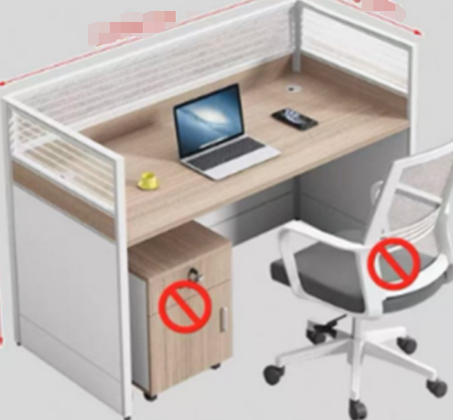 | 492 | 张 | 规格：W1200*D600*H1150 | 1、屏风铝合金框架，色泽牢固，无异味释放，不污染环境，坚固耐用，防锈，兼是循环再造物料，永久保证支柱结构可供无限次拆装，色泽大方美观，屏风厚度16mm~20mm,900mm以上为透明条玻，以下为三胺板饰面。  2、基材：采用环保E0级刨花板为基材甲醛释放量，ENF≤0.025mg/m³、经过二次高温处理甲醛及甲苯，浸渍胶膜纸饰面刨花板，符合GB/T15102-2017、HJ571-2010、GB/T39600-2021标准，静曲强度≥11.0Mpa，弹性模量≥1600Mpa，内结合强度≥0.35Mpa，表面胶合强度≥0.60Mpa，2h吸水厚度膨胀率≤8.0%，含水率3.0%~13.0%，总挥发性有机化合物（TVOC）≤0.50mg/ (m²•h)，桌面板厚度≥25mm，屏风板厚度16mm~20mm。  3、贴面：采用耐磨三聚氢胺浸渍饰面、使用5年不褪色、耐磨耐高温  4、封边：近色PVC封边条、厚度≥1.5mm  5、采用优质胶粘剂，无游离甲醛、苯、甲苯+乙苯+二甲苯含量通过GB33372-2020、HJ2541-2016标准
2 | 办公桌椅类 | 电脑椅  （出样） | 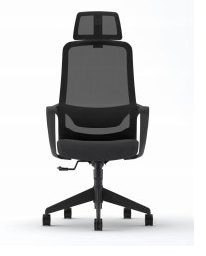 | 830 | 把 | 规格：W580*D560*H1180 | 1.头枕、椅背等外框采用PP+30%玻璃纤维背框；  2.扶手材料采用PP连体固定扶手；  3.坐垫采用40高密度定型海绵；  4.底盘带原位锁定；  5.椅脚采用过测试≥320mm尼龙脚；  6.气杆采用≥85mm过测试气压棒；  7.椅轮采用≥60mm黑色尼龙Pu轮；
3 | 办公桌椅类 | 医疗办公桌 | 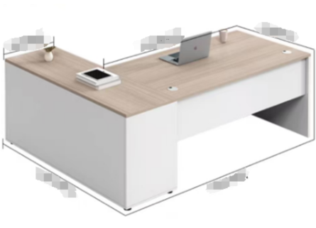 | 102 | 张 | 规格：W1400*D1200*H750 | 1、基材：采用环保E0级刨花板为基材甲醛释放量，ENF≤0.025mg/m³、经过二次高温处理甲醛及甲苯，浸渍胶膜纸饰面刨花板，符合GB/T15102-2017、HJ571-2010、GB/T39600-2021标准，静曲强度≥11.0Mpa，弹性模量≥1600Mpa，内结合强度≥0.35Mpa，表面胶合强度≥0.60Mpa，2h吸水厚度膨胀率≤8.0%，含水率3.0%~13.0%，总挥发性有机化合物（TVOC）≤0.50mg/ (m²•h)，桌面板厚度≥25mm，柜体板为≥16mm。  2、贴面：采用耐磨三聚氢胺浸渍饰面、使用5年不褪色、耐磨耐高温。  3、封边：近色PVC封边条、厚度≥1.5mm。  4、采用优质胶粘剂，无游离甲醛≤0.50g/kg、苯、二氯甲烷、甲苯+二甲苯、1,2-二氯乙烷，1,1,2-三氯乙烷，三氯乙烯含量符合GB18583-2008标准。  5、导轨：静音伸缩自吸导轨，符合QB/T2454-2013、QB/T3826-1999标准规定，垂直向下静载荷：将抽屉导轨拉出至限位状态，在抽屉面板顶端一角按300N（商用型）的力垂直向下加载10次，每次保持10-15S，无损。水平侧向静载荷：将抽屉导轨拉出至限位状态，分别在抽屉面板两侧端中点按150N（商用型）的力水平各加载5次，每次保持10-15S，无损。下沉量不超过抽屉导轨拉出长度的4%。耐久性试验：商用型8万次（如果M＞15kg，循环次数为6万次）无缺陷。  6、铰链：三节阻尼铰链，符合QB/T2189-2013（2017）、QB/T3826-1999标准规定，垂直静载荷:载荷悬挂在距杯状暗铰链最远的侧边100mm处，往复启闭门10次，每次从距离全关位置45°处至距离全开位置10°处，往复1个循环计1次，最大开启角度为距离全关位置135°处,无损。水平静载荷:在门的全开位置，将规定的载荷施加在垂直于门平面方向上远离杯状暗铰链的侧边100mm处的水平中心线上，试验进行10次，无损。在使用调整系统前，安装B型门试验时，下沉量不大于3.0mm。
4 | 办公桌椅类 | 候诊椅 | 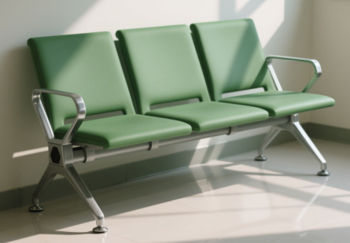 | 271 | 组 | 规格：W1750*D680*H780 | 1、座板：高密度超软pu冷固发泡成型；  2、横梁：高强度六角型优质冷轧钢管，具有超强的承载能力和稳定性；  3、扶手、脚：加厚冷轧钢板，冲压，焊接成型，打磨抛光，除油除锈后表面静电喷粉处理。  4、颜色可选
5 | 办公桌椅类 | 靠背椅 | 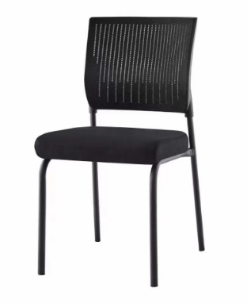 | 1194 | 把 | 规格：W520*D560*H880 | 1、采用进口网布布料，透气网布，耐用好清理  2、采用格纹编织技术海绵坐垫加倍舒适体验，填充高密定型度海绵，回弹性强不易变形，软硬适中  3、选用厚实加粗钢管，精钢锻造结构稳定，无断裂隐患
6 | 办公桌椅类 | 书柜 | 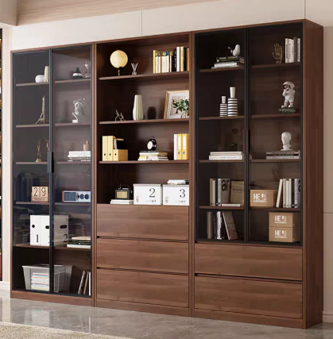 | 9 | 个 | 规格：W2400*D500*H2000 | 1、基材：采用环保E0级刨花板为基材甲醛释放量，ENF≤0.025mg/m³、经过二次高温处理甲醛及甲苯，浸渍胶膜纸饰面刨花板，符合GB/T15102-2017、HJ571-2010、GB/T39600-2021标准，静曲强度≥11.0Mpa，弹性模量≥1600Mpa，内结合强度≥0.35Mpa，表面胶合强度≥0.60Mpa，2h吸水厚度膨胀率≤8.0%，含水率3.0%~13.0%，总挥发性有机化合物（TVOC）≤0.50mg/ (m²•h)，桌面板厚度≥25mm，柜体板为≥16mm。  2、贴面：采用耐磨三聚氢胺浸渍饰面、使用5年不褪色、耐磨耐高温。  3、封边：近色PVC封边条、厚度≥1.5mm。  4、采用优质胶粘剂，无游离甲醛≤0.50g/kg、苯、、二氯甲烷、甲苯+二甲苯、1,2-二氯乙烷，1,1,2-三氯乙烷，三氯乙烯含量符合GB18583-2008标准。  5、导轨：静音伸缩自吸导轨，符合QB/T2454-2013、QB/T3826-1999标准规定，垂直向下静载荷：将抽屉导轨拉出至限位状态，在抽屉面板顶端一角按300N（商用型）的力垂直向下加载10次，每次保持10-15S，无损。水平侧向静载荷：将抽屉导轨拉出至限位状态，分别在抽屉面板两侧端中点按150N（商用型）的力水平各加载5次，每次保持10-15S，无损。下沉量不应超过抽屉导轨拉出长度的4%。耐久性试验：商用型8万次（如果M＞15kg，循环次数为6万次）无缺陷。  6、铰链：三节阻尼铰链，符合QB/T2189-2013（2017）、QB/T3826-1999标准规定，垂直静载荷:载荷悬挂在距杯状暗铰链最远的侧边100mm处，往复启闭门10次，每次从距离全关位置45°处至距离全开位置10°处，往复1个循环计1次，最大开启角度为距离全关位置135°处,无损。水平静载荷:在门的全开位置，将规定的载荷施加在垂直于门平面方向上远离杯状暗铰链的侧边100mm处的水平中心线上，试验进行10次，无损。在使用调整系统前，安装B型门试验时，下沉量不大于3.0mm。
7 | 办公桌椅类 | 双层床及配套 | 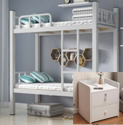 | 96 | 套 | 规格：W2000*D900*H1800 | 包含（椰棕床垫2个，床边柜1个）  采用优质冷轧钢板碳素钢一体成型，可承载300kg以上，易组装，卡扣设计，无磷健康喷涂，加高护栏，床腿底部安装静音脚垫防止移动时刮花地板，摩擦无声，加大螺丝稳固安装拆卸方便，拼装简单使床体更加牢固，所有边缘光滑无毛刺触感舒适。
8 | 办公桌椅类 | 沙发（六） | 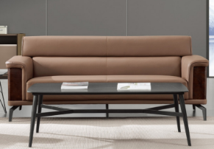 | 11 | 张 | 规格：W2050*D800*H820 | 1、面料：采用优质牛皮，皮质柔软、触感舒适、透气性好、防蛀不褪色。符合GB/T16799-2018家具用皮革标准规定，气味等级干态≤3级，湿态≤3级，游离甲醛≤75mg/kg。  2、海棉：采用PU成型55度以上密度发泡海绵，软硬适中，回弹性能好，不变形。  3、实木椅脚。
9 | 办公桌椅类 | 餐桌椅（四人位） | 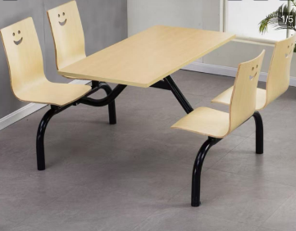 | 65 | 张 | 规格：W1200*D600*H750 | 1、采用优质实木多层板，浸渍胶膜纸饰面，采用免漆工艺，符合国家E0级标准，经过防虫、防腐等化学处理，含水率低于12%，平整度好，性能稳定，不易变形。  2、桌架采用加厚不锈钢支架设计，高温烤漆，防锈效果好使用寿命长  3、椅面采用环保曲木杨木多层板，木材经手工刷胶，机器压制，久不开裂耐用更结实，清晰木纹路。
10 | 办公桌椅类 | 会议椅（大） | 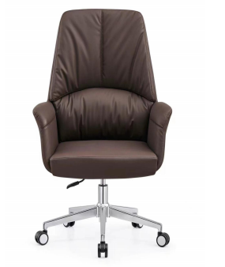 | 48 | 把 | 规格：W710*D690*H1060 | 1.优质生态耐磨西皮  2.≥20ＭＭ厚度双层连体弯板  3.采用高密度海绵  4.≥2.5厚度方形吧盘  5. ≥100＃电镀气杆  6. ≥320电镀高脚  7. ≥60mmpu风火轮
11 | 办公桌椅类 | 单间办公桌椅 | 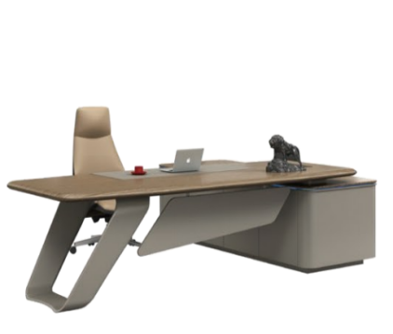 | 9 | 把 | 规格：W2000*D1950*H750 | 1、基材：采用环保E0级刨花板为基材甲醛释放量，ENF≤0.025mg/m³、经过二次高温处理甲醛及甲苯，浸渍胶膜纸饰面刨花板，符合GB/T15102-2017、HJ571-2010、GB/T39600-2021标准，静曲强度≥11.0Mpa，弹性模量≥1600Mpa，内结合强度≥0.35Mpa，表面胶合强度≥0.60Mpa，2h吸水厚度膨胀率≤8.0%，含水率3.0%~13.0%，总挥发性有机化合物（TVOC）≤0.50mg/ (m²•h)，桌面板厚度≥25mm，柜体板为≥16mm。  2、贴面：采用耐磨三聚氢胺浸渍饰面、使用5年不褪色、耐磨耐高温。  3、封边：近色PVC封边条、厚度≥1.5mm。  4、采用优质胶粘剂，无游离甲醛≤0.50g/kg、苯、、二氯甲烷、甲苯+二甲苯、1,2-二氯乙烷，1,1,2-三氯乙烷，三氯乙烯含量符合GB18583-2008标准。  5、导轨：静音伸缩自吸导轨，符合QB/T2454-2013、QB/T3826-1999标准规定，垂直向下静载荷：将抽屉导轨拉出至限位状态，在抽屉面板顶端一角按300N（商用型）的力垂直向下加载10次，每次保持10-15S，无损。水平侧向静载荷：将抽屉导轨拉出至限位状态，分别在抽屉面板两侧端中点按150N（商用型）的力水平各加载5次，每次保持10-15S，无损。下沉量不应超过抽屉导轨拉出长度的4%。耐久性试验：商用型8万次（如果M＞15kg，循环次数为6万次）无缺陷。  6、铰链：三节阻尼铰链，符合QB/T2189-2013（2017）、QB/T3826-1999标准规定，垂直静载荷:载荷悬挂在距杯状暗铰链最远的侧边100mm处，往复启闭门10次，每次从距离全关位置45°处至距离全开位置10°处，往复1个循环计1次，最大开启角度为距离全关位置135°处,无损。水平静载荷:在门的全开位置，将规定的载荷施加在垂直于门平面方向上远离杯状暗铰链的侧边100mm处的水平中心线上，试验进行10次，无损。在使用调整系统前，安装B型门试验时，下沉量不大于3.0mm。
12 | 办公桌椅类 | 会议桌（示教室） | 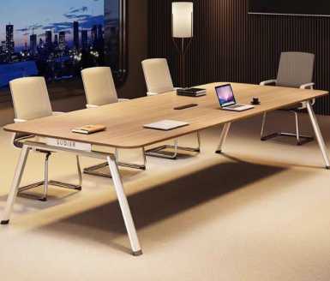 | 25 | 张 | 规格：W3000*D1200*H750共9张  W2400*D1200*H750共16张 | 1、基材：采用环保E0级刨花板为基材甲醛释放量，ENF≤0.025mg/m³、经过二次高温处理甲醛及甲苯，浸渍胶膜纸饰面刨花板，符合GB/T15102-2017、HJ571-2010、GB/T39600-2021标准，静曲强度≥11.0Mpa，弹性模量≥1600Mpa，内结合强度≥0.35Mpa，表面胶合强度≥0.60Mpa，2h吸水厚度膨胀率≤8.0%，含水率3.0%~13.0%， 总挥发性有机化合物（TVOC）≤0.50mg/ (m²•h)，桌面板厚度≥25mm。  2、主框架材质:高强度冷轧钢(Q235或更高等级)  3、静电喷涂(可选颜色:黑色/白色/灰色定制色)  4、涂层厚度:60-80um，耐、防锈、耐腐蚀  5、焊接工艺:机器人自动焊接，焊缝平整牢固，无毛刺  6、框架设计:分体式/一体式结构(可根据需求选择)，底部带横向加固支撑梁，提升稳定性  7、桌腿规格:方形/圆形钢腿
13 | 办公桌椅类 | 单人沙发 | 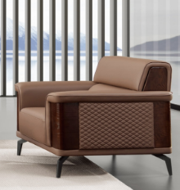 | 15 | 张 | 规格：W1050*D800*H820 | 1、面料：采用优质牛皮，皮质柔软、触感舒适、透气性好、防蛀不褪色。符合GB/T16799-2018家具用皮革标准规定，色牢度等级干擦（500次）≥4级，湿擦（250次）≥3/4级，碱性汗液（80次）≥3/4级，游离甲醛≤75mg/kg,。  2、海棉：采用PU成型55度以上密度发泡海绵，软硬适中，回弹性能好，不变形。  3、实木椅脚。
14 | 办公桌椅类 | 茶几 | 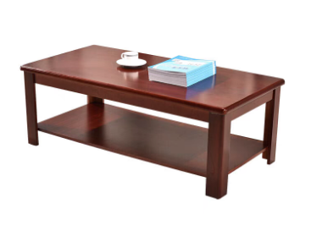 | 24 | 个 | 规格：W1200*D600*H450 | 1、采用优质实木多层板，浸渍胶膜纸饰面，采用免漆工艺，符合国家E0级标准，经过防虫、防腐等化学处理，含水率低于12%，平整度好，性能稳定，不易变形。  2、油漆：采用环保型PE底漆PU面漆，透明度高、耐磨、手感细腻。五底三面油漆工艺，表面光滑平整，无颗粒、无气泡、无渣点，颜色均匀，硬度高，符合E0级环保标准。
15 | 办公桌椅类 | 会议桌（行政会议室） | 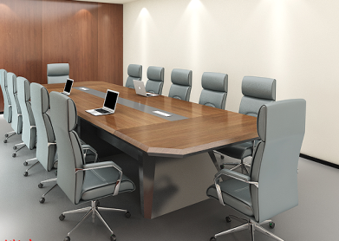 | 3 | 张 | 规格：W3600*D1300*H750 | 1、采用优质实木多层板，浸渍胶膜纸饰面，采用免漆工艺，符合国家E0级标准，经过防虫、防腐等化学处理，含水率低于12%，平整度好，性能稳定，不易变形，符合HJ571-2010标准，总挥发性有机化合物（TVOC）≤0.50mg/ (m²•h)。  2、油漆：采用环保型PE底漆PU面漆，透明度高、耐磨、手感细腻。五底三面油漆工艺，表面光滑平整，无颗粒、无气泡、无渣点，颜色均匀，硬度高，符合E0级环保标准。
16 | 办公桌椅类 | 沙发（三） | 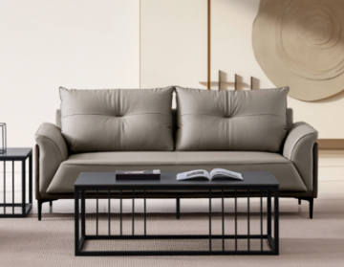 | 14 | 张 | 规格：W1480*D800*H900 | 1、面料：采用优质牛皮，皮质柔软、触感舒适、透气性好、防蛀不褪色。符合GB/T16799-2018家具用皮革标准规定，色牢度等级干擦（500次）≥4级，湿擦（250次）≥3/4级，碱性汗液（80次）≥3/4级，游离甲醛≤75mg/kg。  2、海棉：采用PU成型55度以上密度发泡海绵，软硬适中，回弹性能好，不变形。  - 实木椅脚。
17 | 办公桌椅类 | 医疗办公桌（专家） | 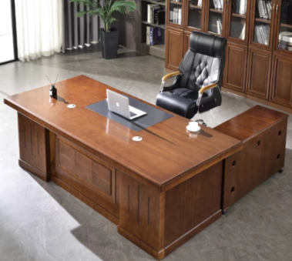 | 10 | 张 | 规格：W1400*D1200*H750 | （中医特色装饰）  1、基材：采用环保E0级刨花板为基材甲醛释放量，ENF≤0.025mg/m³、经过二次高温处理甲醛及甲苯，浸渍胶膜纸饰面刨花板，符合GB/T15102-2017、HJ571-2010、GB/T39600-2021标准，静曲强度≥11.0Mpa，弹性模量≥1600Mpa，内结合强度≥0.35Mpa，表面胶合强度≥0.60Mpa，2h吸水厚度膨胀率≤8.0%，含水率3.0%~13.0%， 总挥发性有机化合物（TVOC）≤0.50mg/ (m²•h)，桌面板厚度≥25mm，柜体板为≥16mm。  2、贴面：采用耐磨三聚氢胺浸渍饰面、使用5年不褪色、耐磨耐高温。  3、封边：近色PVC封边条、厚度≥1.5mm。  4、采用优质胶粘剂，无游离甲醛≤0.50g/kg、苯、、二氯甲烷、甲苯+二甲苯、1,2-二氯乙烷，1,1,2-三 氯乙烷，三氯乙烯含量符合GB18583-2008标准。  5、导轨：静音伸缩自吸导轨，符合QB/T2454-2013、QB/T3826-1999标准规定，垂直向下静载荷：将抽屉导轨拉出至限位状态，在抽屉面板顶端一角按300N（商用型）的力垂直向下加载10次，每次保持10-15S，无损。水平侧向静载荷：将抽屉导轨拉出至限位状态，分别在抽屉面板两侧端中点按150N（商用型）的力水平各加载5次，每次保持10-15S，无损。下沉量不应超过抽屉导轨拉出长度的4%。耐久性试验：商用型8万次（如果M＞15kg，循环次数为6万次）无缺陷。  6、铰链：三节阻尼铰链，符合QB/T2189-2013（2017）、QB/T3826-1999标准规定，垂直静载荷:载荷悬挂在距杯状暗铰链最远的侧边100mm处，往复启闭门10次，每次从距离全关位置45°处至距离全开位置10°处，往复1个循环计1次，最大开启角度为距离全关位置135°处,无损。水平静载荷:在门的全开位置，将规定的载荷施加在垂直于门平面方向上远离杯状暗铰链的侧边100mm处的水平中心线上，试验进行10次，无损。在使用调整系统前，安装B型门试验时，下沉量不大于3.0mm。
18 | 办公桌椅类 | 特大圆桌 | 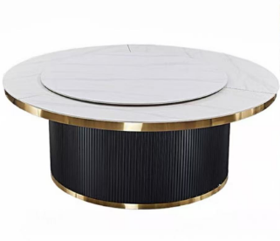 | 2 | 张 | 规格：直径2.8米 | 1、材质：石材；台面为大理石。结构工艺为金属工艺MATERIAL，桌面:岩板，底座:碳素钢框架不锈钢认金金圈。  2、电机:双向电机，可遥控，动力稳定，磨损小转速持续稳定，使用寿命长，不易坏。360°双向旋转转盘，使用静音转抽，更省力更平稳，可正转和反转，也可手动旋转，可远程遥控，操作人性化。
19 | 办公桌椅类 | 更衣长条凳 | 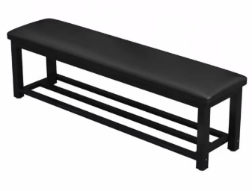 | 163 | 条 | 规格：W1200*D400*H450 | 1、材质：≥1.5mm厚金属管架，表面抑菌粉末静电喷涂处理，优质西皮软包，40#高密度海棉；  2、配件：耐磨脚垫；  3、功能：软硬适中，回弹性良好，不易变形
20 | 办公桌椅类 | 候诊椅（康复） | 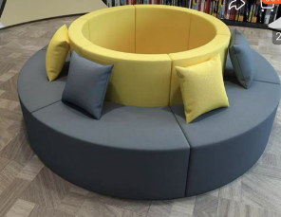 | 8 | 张 | 规格：根据现场包围圆柱定制 | 1、精选环保PU皮，防刮耐磨，防水防皱，多色可选，细腻柔软  2、黄金比例海绵配置，分散压力，缓解身体疲劳有效支撑  3、选用优质实木质地坚硬，实木框架，防塌陷技术升级，术纹清晰，天然环保
21 | 办公桌椅类 | 就诊椅 | 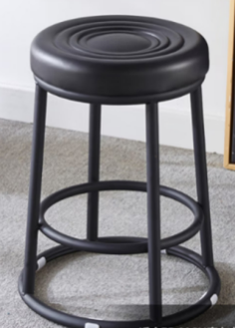 | 183 | 把 | 规格：φ330~350*H480~550 | 1、优质PU皮双层海绵填充，柔软皮革  - 高密度海绵，强度底座，加厚无纺布  3、烤漆碳钢框架材质。
22 | 办公桌椅类 | 输液椅 | 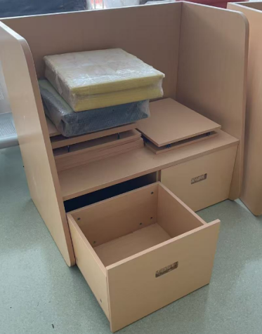 | 20 | 张 | 规格：上宽530下宽580长105高100 | 1、基材：采用环保E0级刨花板为基材甲醛释放量，ENF≤0.025mg/m³、经过二次高温处理甲醛及甲苯，浸渍胶膜纸饰面刨花板，符合GB/T15102-2017、HJ571-2010、GB/T39600-2021标准，静曲强度≥11.0Mpa，弹性模量≥1600Mpa，内结合强度≥0.35Mpa，表面胶合强度≥0.60Mpa，2h吸水厚度膨胀率≤8.0%，含水率3.0%~13.0%， 总挥发性有机化合物（TVOC）≤0.50mg/ (m²•h)，桌面板厚度≥25mm，柜体板为≥16mm。  2、贴面：采用耐磨三聚氢胺浸渍饰面、使用5年不褪色、耐磨耐高温。  3、封边：近色PVC封边条、厚度≥1.5mm。  4、采用优质胶粘剂，无游离甲醛≤0.50g/kg、苯、、二氯甲烷、甲苯+二甲苯、1,2-二氯乙烷，1,1,2-三氯乙烷，三氯乙烯含量符合GB18583-2008标准。  5、导轨：静音伸缩自吸导轨，符合QB/T2454-2013、QB/T3826-1999标准规定，垂直向下静载荷：将抽屉导轨拉出至限位状态，在抽屉面板顶端一角按300N（商用型）的力垂直向下加载10次，每次保持10-15S，无损。水平侧向静载荷：将抽屉导轨拉出至限位状态，分别在抽屉面板两侧端中点按150N（商用型）的力水平各加载5次，每次保持10-15S，无损。下沉量不应超过抽屉导轨拉出长度的4%。耐久性试验：商用型8万次（如果M＞15kg，循环次数为6万次）无缺陷。  6、铰链：三节阻尼铰链，符合QB/T2189-2013（2017）、QB/T3826-1999标准规定，垂直静载荷:载荷悬挂在距杯状暗铰链最远的侧边100mm处，往复启闭门10次，每次从距离全关位置45°处至距离全开位置10°处，往复1个循环计1次，最大开启角度为距离全关位置135°处,无损。水平静载荷:在门的全开位置，将规定的载荷施加在垂直于门平面方向上远离杯状暗铰链的侧边100mm处的水平中心线上，试验进行10次，无损。在使用调整系统前，安装B型门试验时，下沉量不大于3.0mm。
23 | 办公桌椅类 | 靠背椅（实训室） | 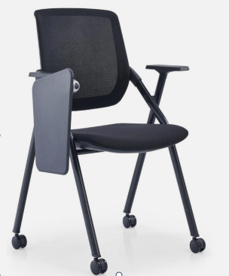 | 40 | 把 | 规格：W540*D630*H810 | 1、采用网布布料，抗拉透气加密网布、弹力承托密而不闷，经久耐磨，采用麻绒布料  2、高密度定型棉，柔软舒适，分散臀部压力，久坐不累，多功能写字板承重能力强，结实稳固，耐用不变形  3、静音滑动轮，防滑耐磨不易伤地板、移动无噪音
24 | 办公桌椅类 | 餐椅 | 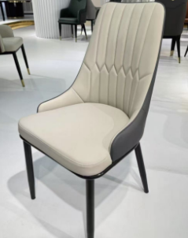 | 60 | 把 | 规格：W480*D500*H920 | ·面料：坐垫与靠背采用优质西皮饰面  ·海绵：高密度海棉  ·椅座板：符合人体工学的高频热成型12层白木弯曲套板  ·椅架：碳素钢椅架，表面静电粉末喷涂
25 | 办公桌椅类 | 会议椅（中） | 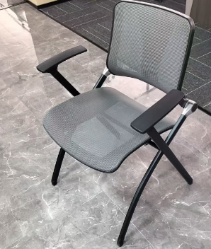 | 30 | 把 | 规格：W520*D560*H880 | ·椅背:全新进口PA+玻纤材质，耐磨透气网布  ·椅座:高弹力舒适海绵，高弹力透气坐布  ·扶手:PA+15%玻纤，精抛铝合金旋转机构  ·椅架:碳素钢管脚架
26 | 办公桌椅类 | 会议椅（小） |  | 31 | 把 | 规格：W700*D695*H835 | 1、采用网布布料，抗拉透气加密网布、弹力承托密而不闷，经久耐磨，采用麻绒布料  2、高密度定型棉，柔软舒适，分散臀部压力，久坐不累，多功能写字板承重能力强，结实稳固，耐用不变形  3、静音滑动轮，防滑耐磨不易伤地板、移动无噪音
27 | 办公桌椅类 | 大圆桌 |  | 3 | 张 | 规格：直径1.8米 | 1、材质：石材；台面为大理石。结构工艺为金属工艺MATERIAL，桌面:岩板，底座:碳素钢框架不锈钢认金金圈。  2、电机:双向电机，可遥控，动力稳定，磨损小转速持续稳定，使用寿命长，不易坏。360°双向旋转转盘，使用静音转抽，更省力更平稳，可正转和反转，也可手动旋转，可远程遥控，操作人性化。
28 | 办公桌椅类 | 会议桌（康复示教） | 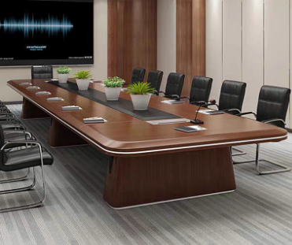 | 2 | 张 | 规格：W3000*D1200*H750 | 1、采用优质实木多层板，浸渍胶膜纸饰面，采用免漆工艺，符合国家E0级标准，经过防虫、防腐等化学处理，含水率低于12%，平整度好，性能稳定，不易变形，符合HJ571-2010标准，总挥发性有机化合物（TVOC）≤0.50mg/ (m²•h)。  2、油漆：采用环保型PE底漆PU面漆，透明度高、耐磨、手感细腻。五底三面油漆工艺，表面光滑平整，无颗粒、无气泡、无渣点，颜色均匀，硬度高，符合E0级环保标准。
29 | 办公桌椅类 | 靠背椅（其他） | 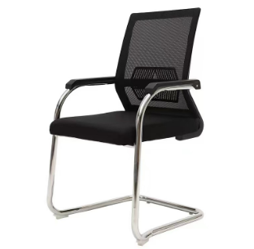 | 60 | 把 | 规格：W520*D560*H880 | 1、椅背：黑色网布  2、面料：优质防静电麻绒面料/网布，黑色  3、椅座：海绵/泡棉/蓬松棉  4、扶手：PP材质扶手面  5、椅脚：圆管电镀弓形架  6、钢制表面颜色：镀铬金属色
30 | 办公桌椅类 | 沙发（五） |  | 2 | 张 | 规格：W1550*D800*H820 | 双人位  1、面料：采用优质牛皮，皮质柔软、触感舒适、透气性好、防蛀不褪色。符合GB/T16799-2018家具用皮革标准规定，色牢度等级干擦（500次）≥4级，湿擦（250次）≥3/4级，碱性汗液（80次）≥3/4级，游离甲醛≤75mg/kg。  2、海棉：采用PU成型55度以上密度发泡海绵，软硬适中，回弹性能好，不变形。  3、实木椅脚。
31 | 办公桌椅类 | 小桌 | 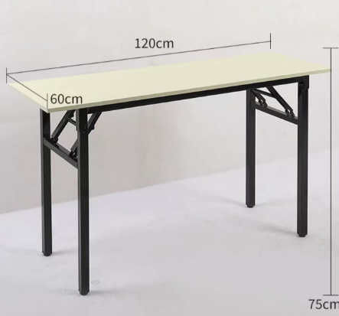 | 51 | 张 | 规格：W1200*D600*H750 | 可折叠白橡色桌面加固单层  1、台面：采用优质生态中纤板，经过防虫、防腐等化学处理，含水率低于12%，平整度好，性能稳定，不易变形。符合GB/T11718-2021、GB18580-2017标准规定,甲醛释放量≤0.124 mg/m³。  2、封边：PVC同色直封边，封边条达到≥2 mm厚度封边。符合QB/T4463-2013标准规定,耐磨性：磨30r后无露底现象。耐开裂性≥2级。耐光色牢度≥4级：无龟裂、无鼓泡、无变色、无起皱。  3、脚架：采用优质一级冷轧电镀碳钢管，金属台脚表面经酸洗、磷洗、静电粉沫喷涂，颜色牢固，不易刮花。
32 | 办公桌椅类 | 方凳 | 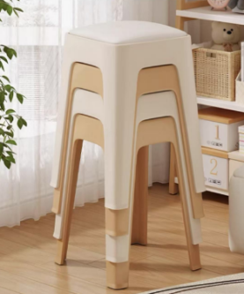 | 151 | 把 | 规格：W330*D330*H480 | 1、采用优质环保PP材质，舒适加厚软包坐垫  2、高密度回弹海绵，回弹海绵内部透气孔多且饱满，快速回弹，久坐不塌陷  3、叠摞收纳更便捷，强力承重不摇晃
33 | 办公桌椅类 | 沙发椅 | 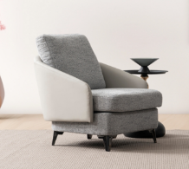 | 10 | 张 | 规格：W760*D900*H880 | 1、面料：采用麻绒布料，经液氨多道浸色及防潮防腐等工艺处理。  2、海绵：采用PU成型55度以上密度发泡海绵，软硬适中，回弹性能好，不变形。  3、实木椅脚。
34 | 办公桌椅类 | 沙发（二） | 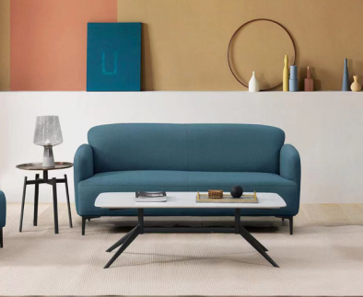 | 5 | 张 | 规格：W1820*D800*H800 | 1、优质科技布饰面  2、高弹力海绵  3、四面抛光、烘干、除虫处理实木木架·碳素钢脚架
35 | 办公桌椅类 | 踏脚凳 | 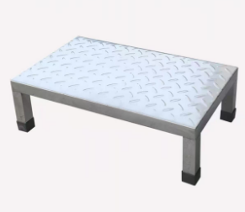 | 40 | 个 | 规格：W350*D250*H120 | 1、采用加粗加厚方管打造，承重力强  2、加强防滑脚垫，安全防滑，防滑防摔，耐磨实用  3、全钢打造凳身，坚固耐用，易清洗
36 | 办公桌椅类 | 高脚凳 | 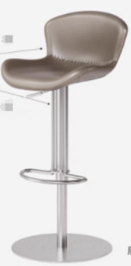 | 6 | 张 | 规格：W440*D400*H870-1070 | 1、椅面采用A+风马牛皮材质  2、高密度回弹海绵，回弹海绵内部透气孔多且饱满  3、304不锈钢实心底盘，双杠D字型脚踏，稳固脚部承托
37 | 办公桌椅类 | 坐躺两用椅 | 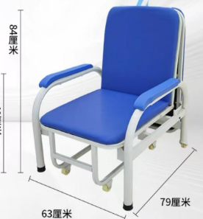 | 21 | 张 | 规格：W630*D790*H840 | 1、加厚皮革饰面柔软舒适  2、回弹海绵，不易塌陷，舒适头枕呵护颈椎  3、优质加厚钢管脚架，加固支撑点防止塌陷，稳固结实，不晃动，不变形  4、提手设计，折叠支撑轮，可折叠简单方便
38 | 办公桌椅类 | 沙发（四） |  | 2 | 张 | 规格：W10500*D800*H820 | 单人位  1、面料：采用优质牛皮，皮质柔软、触感舒适、透气性好、防蛀不褪色。符合GB/T16799-2018家具用皮革标准规定，气味等级干态≤3级，湿态≤3级，游离甲醛≤75mg/kg,。  2、海棉：采用PU成型55度以上密度发泡海绵，软硬适中，回弹性能好，不变形。  3、实木椅脚。
39 | 办公桌椅类 | 报告桌 | 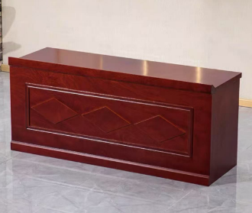 | 3 | 张 | 规格：W1800*D600*H750 | 1、选用进口优质实木皮及3A级胡桃木实木皮饰面，高品质白木或与贴面相同的优质实木木皮封边。  2、选用优质高密度中纤板,绿色环保产品,经过防虫、防腐等化学处理，含水率低于12%，平整度好，性能稳定，不易变形。符合GB/T11718-2021、GB18580-2017标准规定,甲醛释放量≤0.124 mg/m³。  3、面漆采用优质PU聚脂漆,底漆采用PE不饱和树脂漆，符合欧洲环保要求。  4、优质锁具，优质路轨铰链，连接件等五金。
40 | 办公桌椅类 | 旋转升降椅 | 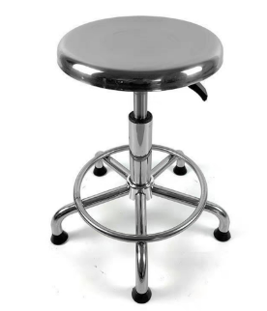 | 16 | 张 | 规格：φ330*H600-800 | 1、304不锈钢加厚钢圈，更耐用更稳固  2、镜面抛光工艺，加粗焊点牢固，脚钉稳固不易侧翻  3、旋转式螺杆，通过旋转轻松调节椅子合适高度
41 | 办公桌椅类 | 沙发（一） | 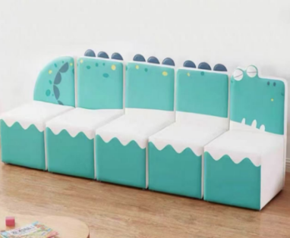 | 7 | 张 | 规格：W1700*D400*H650 | 儿童康复区常规彩色卡通等儿童元素  1、精选环保PU皮，防刮耐磨，防水防皱，多色可选，细腻柔软  2、黄金比例海绵配置，分散压力，缓解身体疲劳有效支撑  3、选用优质实木质地坚硬，实木框架，防塌陷技术升级，术纹清晰，天然环保
42 | 办公桌椅类 | 报告椅 | 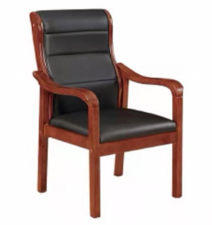 | 12 | 张 | 规格：W630*D660*H1010 | 1、优质PU皮，加厚原生态海绵坐垫  2、采用橡胶木实木框架  3、采用烘干脱脂技术，木质更加稳定  4、木蜡油是植物的提取物不含有害污染物质  5、采用传统的榫卯工乏大程度上保持实木之美
43 | 办公桌椅类 | 办公桌（其他）（屏风） |  | 4 | 张 | 规格：W1200*D600*H1150 | 1、屏风铝合金框架，色泽牢固，无异味释放，不污染环境，坚固耐用，防锈，兼是循环再造物料，永久保证支柱结构可供无限次拆装，色泽大方美观，屏风厚度16mm~20mm,900mm以上为透明条玻，以下为三胺板饰面。  2、基材：采用环保E0级刨花板为基材甲醛释放量，ENF≤0.025mg/m³、经过二次高温处理甲醛及甲苯，浸渍胶膜纸饰面刨花板，符合GB/T15102-2017、HJ571-2010、GB/T39600-2021标准，静曲强度≥11.0Mpa，弹性模量≥1600Mpa，内结合强度≥0.35Mpa，表面胶合强度≥0.60Mpa，2h吸水厚度膨胀率≤8.0%，含水率3.0%~13.0%， 总挥发性有机化合物（TVOC）≤0.50mg/ (m²•h)，桌面板厚度≥25mm，屏风板厚度16mm~20mm。  3、贴面：采用耐磨三聚氢胺浸渍饰面、使用5年不褪色、耐磨耐高温  4、封边：近色PVC封边条、厚度≥1.5mm  5、采用优质胶粘剂，无游离甲醛、苯、甲苯+乙苯+二甲苯含量通过GB33372-2020、HJ2541-2016标准
44 | 办公桌椅类 | 书桌 | 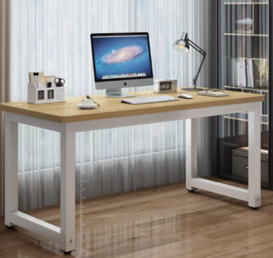 | 9 | 张 | 规格：W1000*D500*H750 | 1、基材：采用环保E0级刨花板为基材甲醛释放量，ENF≤0.025mg/m³、经过二次高温处理甲醛及甲苯，浸渍胶膜纸饰面刨花板，符合GB/T15102-2017、HJ571-2010、GB/T39600-2021标准，静曲强度≥11.0Mpa，弹性模量≥1600Mpa，内结合强度≥0.35Mpa，表面胶合强度≥0.60Mpa，2h吸水厚度膨胀率≤8.0%，含水率3.0%~13.0%， 总挥发性有机化合物（TVOC）≤0.50mg/ (m²•h)，桌面板厚度≥25mm，柜体板为≥16mm。  2、钢制桌架：钢管壁厚≥1.2mm，桌面板下两根钢梁，连接件，内六角螺丝固定，表面静电粉末喷涂。  3、封边：采用激光封边技术，符合QB/T4463-2013标准，耐光色牢度（灰色样卡）≥4级。  4、采用优质胶粘剂，无游离甲醛、苯、甲苯+乙苯+二甲苯含量符合GB18583-2008标准。
45 | 办公桌椅类 | 会议桌（医纠沟通室） | 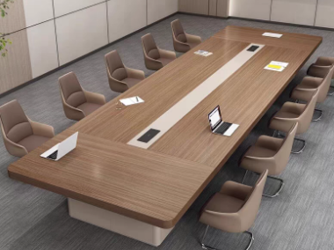 | 1 | 张 | 规格：W2400*D1200*H750 | 1、基材：采用环保E0级刨花板为基材甲醛释放量，ENF≤0.025mg/m³、经过二次高温处理甲醛及甲苯，浸渍胶膜纸饰面刨花板，符合GB/T15102-2017、HJ571-2010、GB/T39600-2021标准，静曲强度≥11.0Mpa，弹性模量≥1600Mpa，内结合强度≥0.35Mpa，表面胶合强度≥0.60Mpa，2h吸水厚度膨胀率≤8.0%，含水率3.0%~13.0%， 总挥发性有机化合物（TVOC）≤0.50mg/ (m²•h)，桌面板厚度≥25mm，柜体板为≥16mm。  2、贴面：采用耐磨三聚氢胺浸渍饰面、使用5年不褪色、耐磨耐高温。  3、封边：近色PVC封边条、厚度≥1.5mm。  4、采用优质胶粘剂，无游离甲醛≤0.50g/kg、苯、二氯甲烷、甲苯+二甲苯、1,2-二氯乙烷，1,1,2-三氯乙烷，三氯乙烯含量符合GB18583-2008标准。
46 | 办公桌椅类 | 骑马凳 | 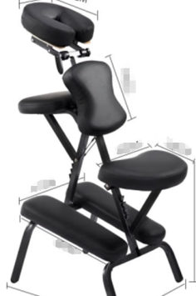 | 8 | 个 | 规格：W800*D700*H570 | 1、仿真皮革，防水易清洁  2、内里海绵填充，坐感舒适，使用方便  3、选用不锈钢材质，抗腐蚀和氧化性较好持久耐用，方便安全
47 | 办公桌椅类 | 圆茶几 | 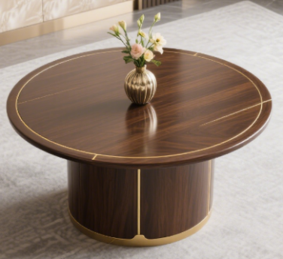 | 2 | 个 | 规格：φ600*H450 | 1、采用优质实木多层板，浸渍胶膜纸饰面，采用免漆工艺，符合国家E0级标准，经过防虫、防腐等化学处理，含水率低于12%，平整度好，性能稳定，不易变形。  2、油漆：采用环保型PE底漆PU面漆，透明度高、耐磨、手感细腻。五底三面油漆工艺，表面光滑平整，无颗粒、无气泡、无渣点，颜色均匀，硬度高，符合E0级环保标准。
48 | 办公桌椅类 | 会议桌（中） |  | 1 | 张 | 规格：W2400*D1200*H750 | 1、基材：采用环保E0级刨花板为基材甲醛释放量，ENF≤0.025mg/m³、经过二次高温处理甲醛及甲苯，浸渍胶膜纸饰面刨花板，符合GB/T15102-2017、HJ571-2010、GB/T39600-2021标准，静曲强度≥11.0Mpa，弹性模量≥1600Mpa，内结合强度≥0.35Mpa，表面胶合强度≥0.60Mpa，2h吸水厚度膨胀率≤8.0%，含水率3.0%~13.0%， 总挥发性有机化合物（TVOC）≤0.50mg/ (m²•h)，桌面板厚度≥25mm，柜体板≥16mm。  2、贴面：采用耐磨三聚氢胺浸渍饰面、使用5年不褪色、耐磨耐高温。  3、封边：近色PVC封边条、厚度≥1.5mm。  4、采用优质胶粘剂，无游离甲醛≤0.50g/kg、苯、、二氯甲烷、甲苯+二甲苯、1,2-二氯乙烷，1,1,2-三氯乙烷，三氯乙烯含量符合GB18583-2008标准。
49 | 办公桌椅类 | 餐桌 |  | 10 | 张 | 规格：W1200*D600*H750 | 可折叠白橡色桌面加固单层  1、台面：采用优质生态中纤板，经过防虫、防腐等化学处理，含水率低于12%，平整度好，性能稳定，不易变形。符合GB/T11718-2021、GB18580-2017标准规定,甲醛释放量≤0.124 mg/m³。  2、封边：采用激光封边技术，符合QB/T4463-2013标准，耐光色牢度（灰色样卡）≥4级。耐冷热循环性：无龟裂、无鼓泡、无变色、无起皱。  3、脚架：采用优质一级冷轧电镀碳钢管，金属台脚表面经酸洗、磷洗、静电粉沫喷涂，颜色牢固，不易刮花。
50 | 办公桌椅类 | 长条小桌 | 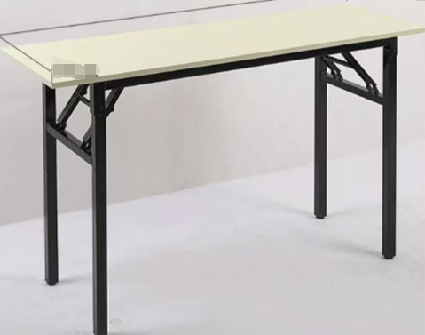 | 10 | 张 | 规格：W1800*D400*H750 | 可折叠白橡色桌面加固单层  1、台面：采用优质生态中纤板，经过防虫、防腐等化学处理，干燥至低于12%含水率，平整度好，性能稳定，不易变形。符合GB/T11718-2021、GB18580-2017标准规定,甲醛释放量≤0.124 mg/m³。  2、封边：采用激光封边技术，符合QB/T4463-2013标准，耐光色牢度（灰色样卡）≥4级。耐冷热循环性：无龟裂、无鼓泡、无变色、无起皱。  3、脚架：采用优质一级冷轧电镀碳钢管，金属台脚表面经酸洗、磷洗、静电粉沫喷涂，颜色牢固，不易刮花。
51 | 办公桌椅类 | 小茶几 | 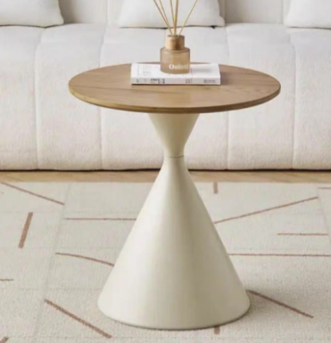 | 6 | 个 | 规格：φ500*H550 | 1、基材：采用环保E0级刨花板为基材甲醛释放量，ENF≤0.025mg/m³、经过二次高温处理甲醛及甲苯，浸渍胶膜纸饰面刨花板，符合GB/T15102-2017、HJ571-2010、GB/T39600-2021标准，静曲强度≥11.0Mpa，弹性模量≥1600Mpa，内结合强度≥0.35Mpa，表面胶合强度≥0.60Mpa，2h吸水厚度膨胀率≤8.0%，含水率3.0%~13.0%， 总挥发性有机化合物（TVOC）≤0.50mg/ (m²•h)，桌面板厚度≥25mm。  2、支柱采用钢琴烤漆工艺。采用环保型PE底漆PU面漆，透明度高、耐磨、手感细腻。五底三面油漆工艺，表面光滑平整，无颗粒、无气泡、无渣点，颜色均匀，硬度高，符合E0级环保标准。
52 | 办公桌椅类 | 报告厅长条桌 | 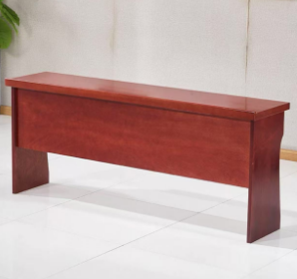 | 3 | 张 | 规格：W1800*D400*H750 | 1、选用优质实木皮及3A级胡桃木实木皮饰面，高品质白木或与贴面相同的优质实木木皮封边。  2、采用优质生态中纤板，经过防虫、防腐等化学处理，含水率低于12%，平整度好，性能稳定，不易变形。符合GB/T11718-2021、GB18580-2017标准规定,甲醛释放量≤0.124 mg/m³。  3、面漆采用优质PU聚脂漆,底漆采用PE不饱和树脂漆，符合欧洲环保要求。  4、优质锁具，优质路轨铰链，连接件等五金
53 | 办公桌椅类 | 候诊椅（一桌两椅） | 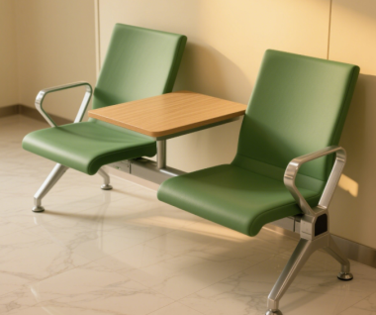 | 3 | 组 | 规格：W1750*D680*H780 | 二人位  1、座板：高密度超软pu冷固发泡成型；  2、横梁：高强度六角型优质冷轧钢管，具有超强的承载能力和稳定性；  3、扶手、脚：加厚冷轧钢板，冲压，焊接成型，打磨抛光，除油除锈后表面静电喷粉处理。  4、颜色可选
54 | 办公桌椅类 | 化妆桌 | 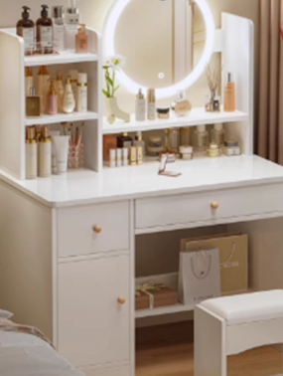 | 10 | 张 | 规格：W800*D400*H1270 | - 基材：采用环保E0级刨花板为基材甲醛释放量，ENF≤0.025mg/m³、经过二次高温处理甲醛及甲苯，浸渍胶膜纸饰面刨花板，符合GB/T15102-2017、HJ571-2010、GB/T39600-2021标准，静曲强度≥11.0Mpa，弹性模量≥1600Mpa，内结合强度≥0.35Mpa，表面胶合强度≥0.60Mpa，2h吸水厚度膨胀率≤8.0%，含水率3.0%~13.0%， 总挥发性有机化合物（TVOC）≤0.50mg/ (m²•h)，桌面板厚度≥25mm，柜体厚度≥16mm。  - 高清镜面，搭配LED光圈，多档亮度可调，
55 | 办公桌椅类 | 圆凳 | 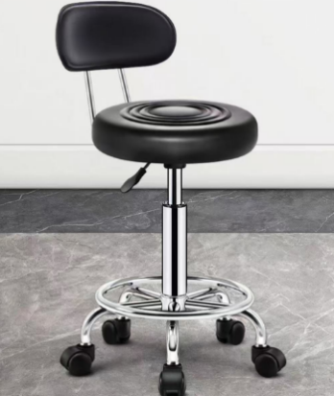 | 24 | 个 | 规格：φ330*H420-560 | 1、优质PU皮双层海绵填充，柔软皮革，带椅背  2、高密度海绵，强度底座，加厚无纺布  3、SGS防爆气杆，加厚钢圈更耐用更稳固  4、静音滑动轮，防滑耐磨不易伤地板、移动无噪音
56 | 办公桌椅类 | 休闲椅 | 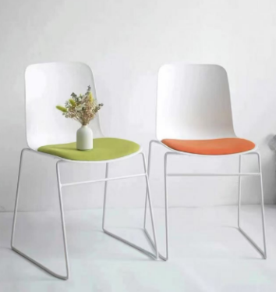 | 8 | 把 | 规格：W450*D525*H805 | 1、使用优质PP材质，坚实靠背，兼具高密度高硬度的材料，一体成型，不易折断，坚硬稳固高密度  2、利用格纹编织技术，耐用抗撕裂性强轻轻擦拭即可除污，便于清理  3、无加粉定型棉，久坐不塌陷，不变形  4、加粗钢筋椅脚
57 | 办公桌椅类 | 办公椅 | 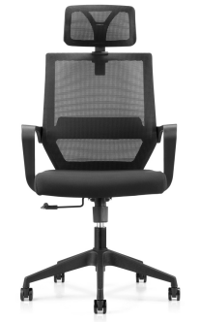 | 4 | 把 | 规格：W580*D560*H1180 | 1.头枕、椅背等外框采用PP+30%玻璃纤维背框；  2.扶手材料采用PP连体固定扶手；  3.坐垫采用40高密度定型海绵；  4.底盘带原位锁定；  5.椅脚采用过测试≥320mm尼龙脚；  6.气杆采用≥85mm过测试气压棒；  7.椅轮采用≥60mm黑色尼龙Pu轮；
58 | 办公桌椅类 | 坐便椅 | 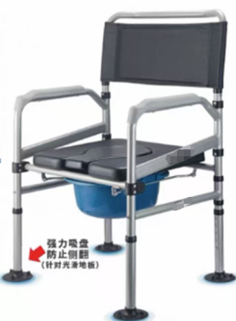 | 4 | 个 | 规格：W600*D540*H990-1120 | 1、铝合金支架  2、优质塑胶，坐垫采用人造皮革，填充高密定型度海绵，回弹性强不易变形，软硬适中  3、大吸盘脚垫，真空吸附，强力防滑
59 | 办公桌椅类 | 长条病案整理桌 | 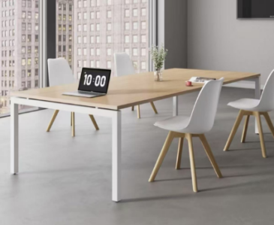 | 1 | 张 | 规格：W3500*D1200*H800 | 1、基材：采用环保E0级刨花板，甲醛释放量，ENF≤0.025mg/m³、经过二次高温处理甲醛及甲苯，浸渍胶膜纸饰面刨花板，符合GB/T15102-2017、HJ571-2010、GB/T39600-2021标准，静曲强度≥11.0Mpa，弹性模量≥1600Mpa，内结合强度≥0.35Mpa，表面胶合强度≥0.60Mpa，2h吸水厚度膨胀率≤8.0%，含水率3.0%~13.0%， 总挥发性有机化合物（TVOC）≤0.50mg/ (m²•h)，桌面板厚度≥25mm，柜体板≥16mm。  2、贴面：采用耐磨三聚氢胺浸渍饰面、使用5年不褪色、耐磨耐高温。  3、封边：近色PVC封边条、厚度≥1.5mm。  4、采用优质胶粘剂，无游离甲醛≤0.50g/kg、苯、、二氯甲烷、甲苯+二甲苯、1,2-二氯乙烷，1,1,2-三氯乙烷，三氯乙烯含量符合GB18583-2008标准。
60 | 办公桌椅类 | 演讲台 | 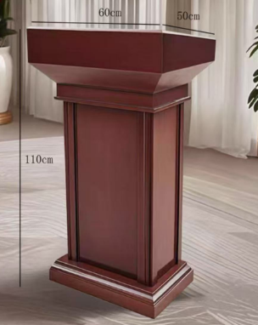 | 1 | 个 | 规格：W600*D500*H1100 | 1、选用优质实木皮及3A级胡桃木实木皮饰面，高品质白木或与贴面相同的优质实木木皮封边。  2、采用优质生态中纤板，经过防虫、防腐等化学处理，含水率低于12%，平整度好，性能稳定，不易变形。符合GB/T11718-2021、GB18580-2017标准规定,甲醛释放量≤0.124 mg/m³。  3、面漆采用优质PU聚脂漆,底漆采用PE不饱和树脂漆，符合欧洲环保要求。  4、优质锁具，优质路轨铰链，连接件等五金
61 | 办公桌椅类 | 折叠椅 | 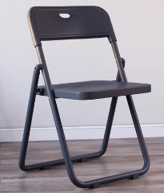 | 20 | 张 | 规格：W645*D580*H835 | 1、椅背:全新优质PA+玻纤材质，耐磨透气网布  2、椅座:高弹力舒适海绵，高弹力透气坐布  3、扶手:PA+15%玻纤，精抛铝合金旋转机构  4、椅架:碳素钢管脚架  5、脚垫:PA+15%玻纤
62 | 办公桌椅类 | 休闲桌 | 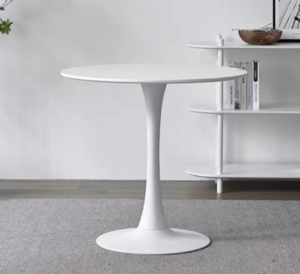 | 2 | 张 | 规格：φ600*H750 | 1、高密度板环保烤漆，符合GB 18581-2020、GB/T37005-2018标准，桌面板厚度≥25mm。健康无毒桌边45度斜边角造型  2、涂层类型:汽车级钢琴烤漆(8-10道喷涂工序)  3、漆面厚度:0.3-0.5mm  4、光泽度:亮光(90%以上光感)/哑光(20-30%光感)/金属质感(可选)  5、加厚铁艺底座
63 | 办公桌椅类 | 升降椅 | 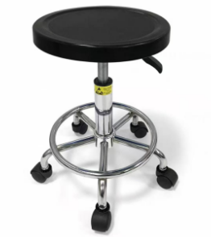 | 8 | 张 | 规格：W700*D710*H740 | 1、优质PU发泡坐垫  2、采用优质的防静电材料，通过防静电测试指标  3、加厚防爆托盘，加厚钢圈更耐用更稳固，脚钉稳固不易侧翻
64 | 办公桌椅类 | 圆桌 | 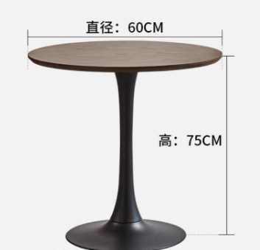 | 1 | 张 | 规格：φ600*H750 | 1、采用优质实木多层板，浸渍胶膜纸饰面，采用免漆工艺，符合国家E0级标准，经过防虫、防腐等化学处理，含水率低于12%，平整度好，性能稳定，不易变形。  2、油漆：采用环保型PE底漆PU面漆，透明度高、耐磨、手感细腻。五底三面油漆工艺，表面光滑平整，无颗粒、无气泡、无渣点，颜色均匀，硬度高，符合E0级环保标准·加厚铁艺底座
65 | 办公桌椅类 | 一桌两椅 | 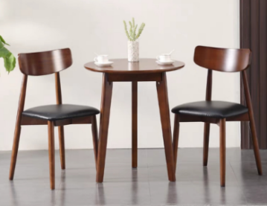 | 1 | 组 | 规格：直径600mm | 1、优质橡胶木框架取材天然，材质坚硬，木质质地均匀内外结构均匀，厚实用料坚固耐用，弧面舒适靠背圆润打磨，光滑细腻受力均衡，结实稳固耐用  2、采用环保型PE底漆PU面漆，透明度高、耐磨、手感细腻。五底三面油漆工艺，表面光滑平整，无颗粒、无气泡、无渣点，颜色均匀，硬度高，符合E0级环保标准  3、填充高密定型度海绵，回弹性强不易变形，软硬适中
66 | 办公桌椅类 | 双层脚踏凳 | 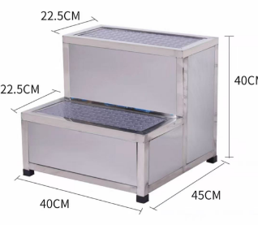 | 1 | 个 | 规格：400*450*400 | 不锈钢脚踏凳双层有围板  1、采用加粗加厚方管打造，承重力强  2、加强防滑脚垫，安全防滑，防滑防摔，耐磨实用  3、全钢打造凳身，坚固耐用，易清洗
67 | 办公桌椅类 | 注射凳 | 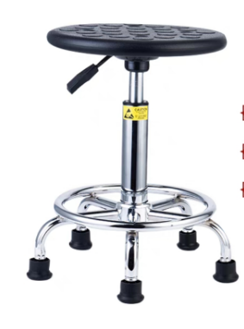 | 3 | 个 | 规格：φ330*H420-560 | 1、优质PU发泡坐垫  2、采用优质的防静电材料，通过防静电测试指标  3、加厚防爆托盘，加厚钢圈更耐用更稳固，脚钉稳固不易侧翻
68 | 储物柜类 | 更衣柜（三门）  （出样） | 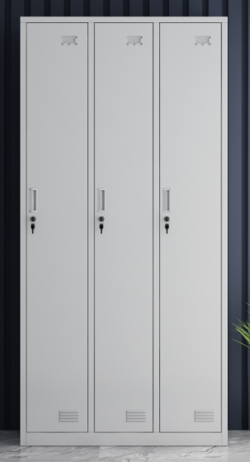 | 500 | 个 | 规格：W900*D500*H1850 | 1、主要材料及厚度说明：柜体采用≥0.8mm厚冷轧钢板，钢板通过乙酸盐雾试验及铜盐加速乙酸盐雾试验  2、结构/配置：挂衣杆+层板。  3、五金配件：（1）三节缓冲导轨：耐久性≥20万次；（2）阻尼门铰：耐久性≥20万次；（3）锁具：锁具互开率不超千分之一（4）暗拉手等。  4、工艺/其它说明：冷轧钢板采用数控激光切割、数控折弯、冲压、焊接、精细打磨成型，抗菌粉末静电喷涂。
69 | 储物柜类 | 文件柜 | 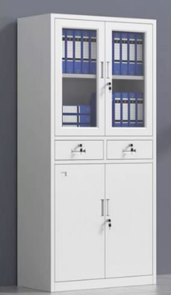 | 453 | 个 | 规格：W900*D400*H1800 | 1、主要材料及厚度说明：柜体采用≥0.8mm厚冷轧钢板，钢板通过乙酸盐雾试验及铜盐加速乙酸盐雾试验  2、结构/配置：上玻璃门+层板，中间带抽屉，下铁门+层板。  3、五金配件：（1）三节缓冲导轨：耐久性≥20万次；（2）阻尼门铰：耐久性≥20万次；（3）锁具：锁具互开率不超千分之一（4）暗拉手等。  4、工艺/其它说明：冷轧钢板采用数控激光切割、数控折弯、冲压、焊接、精细打磨成型，抗菌粉末静电喷涂。
70 | 储物柜类 | 储物柜 | 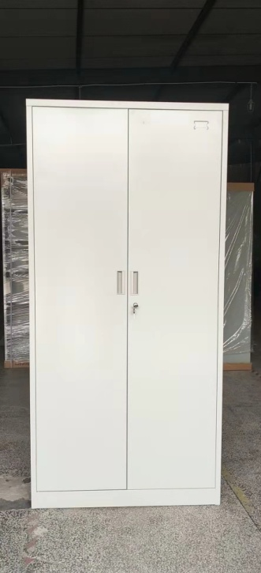 | 151 | 个 | 规格：W900*D400*H1800 | 1、主要材料及厚度说明：柜体采用≥0.8mm厚冷轧钢板，钢板通过乙酸盐雾试验及铜盐加速乙酸盐雾试验  2、结构/配置：铁门+层板。  3、五金配件：（1）三节缓冲导轨：耐久性≥20万次；（2）阻尼门铰：耐久性≥20万次；（3）锁具：锁具互开率不超千分之一（4）暗拉手等。  4、工艺/其它说明：冷轧钢板采用数控激光切割、数控折弯、冲压、焊接、精细打磨成型，抗菌粉末静电喷涂。
71 | 储物柜类 | 更衣柜（六门） | 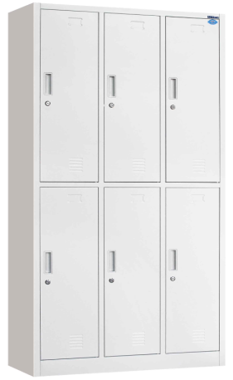 | 109 | 个 | 规格：W900*D500*H1850 | 1、主要材料及厚度说明：柜体采用≥0.8mm厚冷轧钢板，钢板通过乙酸盐雾试验及铜盐加速乙酸盐雾试验  2、结构/配置：挂衣杆+层板。  3、五金配件：（1）三节缓冲导轨：耐久性≥20万次；（2）阻尼门铰：耐久性≥20万次；（3）锁具：锁具互开率不超千分之一（4）暗拉手等。  4、工艺/其它说明：冷轧钢板采用数控激光切割、数控折弯、冲压、焊接、精细打磨成型，抗菌粉末静电喷涂。
72 | 储物柜类 | 定制药架 | 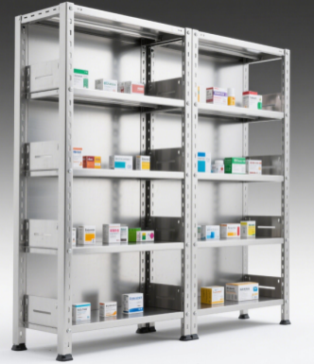 | 20 | 个 | 规格：W1000*D400*H1600 | 1、304不锈钢结构稳定更耐用,模具一次成型强度超强  2、隔板背部加强筋打造,提高承重能力稳固耐用不变形,隔板可调节大容量大空间储物  3、卡扣的设计使药架隔板可上下调节间距可大可小方便物品摆放层板角度可调可调节层板倾斜角度,层板角度可调方便储物拿取  4、药架每层两侧带有挡板以防药物掉落,脚垫有效保护地板移动
73 | 储物柜类 | 定制储物柜 | 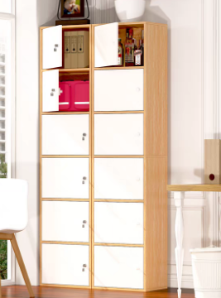 | 40 | 个 | 规格： 800*400*2000 | 1、基材：采用环保E0级刨花板为基材甲醛释放量，ENF≤0.025mg/m³、经过二次高温处理甲醛及甲苯，浸渍胶膜纸饰面刨花板，符合GB/T15102-2017、HJ571-2010、GB/T39600-2021标准，静曲强度≥11.0Mpa，弹性模量≥1600Mpa，内结合强度≥0.35Mpa，表面胶合强度≥0.60Mpa，2h吸水厚度膨胀率≤8.0%，含水率3.0%~13.0%， 总挥发性有机化合物（TVOC）≤0.50mg/ (m²•h)，桌面板厚度≥25mm，柜体板≥16mm。  2、贴面：采用耐磨三聚氢胺浸渍饰面、使用5年不褪色、耐磨耐高温。  3、封边：近色PVC封边条、厚度≥1.5mm。  4、采用优质胶粘剂，无游离甲醛≤0.50g/kg、苯、、二氯甲烷、甲苯+二甲苯、1,2-二氯乙烷，1,1,2-三氯乙烷，三氯乙烯含量符合GB18583-2008标准。  5、导轨：静音伸缩自吸导轨，符合QB/T2454-2013、QB/T3826-1999标准规定，垂直向下静载荷：将抽屉导轨拉出至限位状态，在抽屉面板顶端一角按300N（商用型）的力垂直向下加载10次，每次保持10-15S，无损。水平侧向静载荷：将抽屉导轨拉出至限位状态，分别在抽屉面板两侧端中点按150N（商用型）的力水平各加载5次，每次保持10-15S，无损。下沉量不应超过抽屉导轨拉出长度的4%。耐久性试验：商用型8万次（如果M＞15kg，循环次数为6万次）无缺陷。  6、铰链：三节阻尼铰链，符合QB/T2189-2013（2017）、QB/T3826-1999标准规定，垂直静载荷:载荷悬挂在距杯状暗铰链最远的侧边100mm处，往复启闭门10次，每次从距离全关位置45°处至距离全开位置10°处，往复1个循环计1次，最大开启角度为距离全关位置135°处,无损。水平静载荷:在门的全开位置，将规定的载荷施加在垂直于门平面方向上远离杯状暗铰链的侧边100mm处的水平中心线上，试验进行10次，无损。在使用调整系统前，安装B型门试验时，下沉量不大于3.0mm。
74 | 储物柜类 | 内镜储镜柜（双门） | 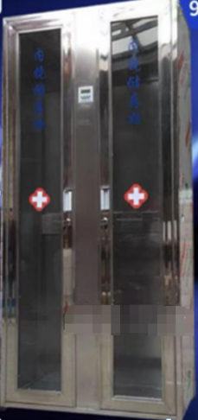 | 4 | 个 | 规格：W900*D450*H1800 | 1、304不锈钢板,采用数控激光切割、数控折弯、冲压、焊接、精细打磨成型,整体外框采用优质材料加工制作而成，持久耐用  2、透明玻璃,便于观察  3、外壳冷轧板材质，内胆为高分子压模成型,  4、内胆采用进口高分子材料独立开模一体成型  5、外部材料采用纳米抗菌喷塑技术，能有效抑制各种病菌  6、柜内空间密闭效果优异，整体简洁、实用、美观、大方  7、内设智能化自动控制紫外线循环风消毒程序。消毒工作自动累时、照明和干燥功能。消毒模式简单方便易操作。
75 | 储物柜类 | 鞋柜 | 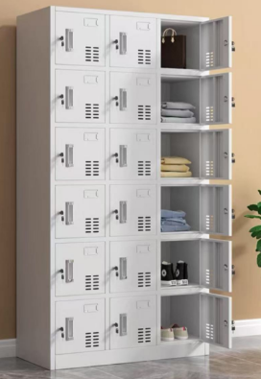 | 49 | 个 | 规格：W900*D350*H1800 | 18门鞋柜  1、主材：一级冷轧钢板，厚度大于0.8mm，表面自动静电喷涂,。符合GB/T3325-2017、GB/T10125-2021标准规定,抗盐雾测试符合标准，无锈迹、剥落、起皱、变色和失光等现象。  2、喷塑：采用双层处理工艺，底层采用自动喷砂线喷砂处理，表层采用塑粉静电喷涂处理，符合GB/T32487-2016《金属家具通用技术条件》标准规定，可溶性铅≤90mg/kg，可溶性镉≤75 mg/kg，可溶性铬≤60 mg/kg，可溶性汞≤60mg/kg。
76 | 储物柜类 | 不锈钢器械柜（大） | 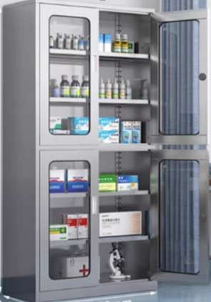 | 8 | 个 | 规格：W900*D400*H1800 | 1、304不锈钢板采用数控激光切割、数控折弯、冲压、焊接、精细打磨成型  2、箱体结构，上下设计，内置多层隔板，四角不锈钢调节条，模具一次成型强度超强  3、可以根据使用活动调节任意高度，方便耐用，上下双开门/移门设计，内置封边条  4、3C认证钢化玻璃安全防爆不易碎,玻璃采用三层夹胶质检合格,确保使用安全  5、隔板承重≥50KG，承载力强,隔板背部加强筋打造，提高承重能力，稳固耐用不变形
77 | 储物柜类 | 病理切片柜 | 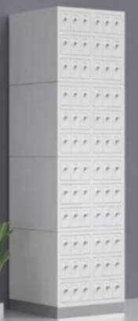 | 10 | 个 | 规格：W450*D480*H1600 | 单节6抽（12节一组）  1、优质冷轧钢板无氧化皮，韧度高  2、碳化色粉烤漆耐磨抗腐蚀，不脱漆变色一体冲压成型专业开模，结构牢固  3、加厚冷钢板耐腐蚀、抗冲击、不易变形，安全无味  4、加高加厚防潮底座,防潮耐磨抗腐蚀，保护柜体，使用寿命长久
78 | 储物柜类 | 置物柜 | 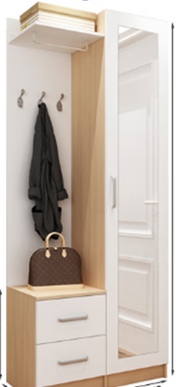 | 22 | 个 | 规格：800*400*1800 | 每个诊疗床配1个置物柜（方便患者存放随身物品）·  1、基材：采用环保E0级刨花板为基材甲醛释放量，ENF≤0.025mg/m³、经过二次高温处理甲醛及甲苯，浸渍胶膜纸饰面刨花板，符合GB/T15102-2017、HJ571-2010、GB/T39600-2021标准，静曲强度≥11.0Mpa，弹性模量≥1600Mpa，内结合强度≥0.35Mpa，表面胶合强度≥0.60Mpa，2h吸水厚度膨胀率≤8.0%，含水率3.0%~13.0%， 总挥发性有机化合物（TVOC）≤0.50mg/ (m²•h)，桌面板厚度≥25mm，柜体板≥16mm。  2、贴面：采用耐磨三聚氢胺浸渍饰面、使用5年不褪色、耐磨耐高温。  3、封边：近色PVC封边条、厚度≥1.5mm。  4、采用优质胶粘剂，无游离甲醛≤0.50g/kg、苯、、二氯甲烷、甲苯+二甲苯、1,2-二氯乙烷，1,1,2-三氯乙烷，三氯乙烯含量符合GB18583-2008标准。  5、导轨：静音伸缩自吸导轨，符合QB/T2454-2013、QB/T3826-1999标准规定，垂直向下静载荷：将抽屉导轨拉出至限位状态，在抽屉面板顶端一角按300N（商用型）的力垂直向下加载10次，每次保持10-15S，无损。水平侧向静载荷：将抽屉导轨拉出至限位状态，分别在抽屉面板两侧端中点按150N（商用型）的力水平各加载5次，每次保持10-15S，无损。下沉量不应超过抽屉导轨拉出长度的4%。耐久性试验：商用型8万次（如果M＞15kg，循环次数为6万次）无缺陷。  6、铰链：三节阻尼铰链，符合QB/T2189-2013（2017）、QB/T3826-1999标准规定，垂直静载荷:载荷悬挂在距杯状暗铰链最远的侧边100mm处，往复启闭门10次，每次从距离全关位置45°处至距离全开位置10°处，往复1个循环计1次，最大开启角度为距离全关位置135°处,无损。水平静载荷:在门的全开位置，将规定的载荷施加在垂直于门平面方向上远离杯状暗铰链的侧边100mm处的水平中心线上，试验进行10次，无损。在使用调整系统前，安装B型门试验时，下沉量不大于3.0mm。
79 | 储物柜类 | 标本存放箱 | 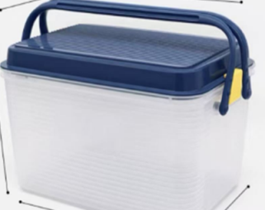 | 34 | 个 | 规格：W349*D253*H293 | 1、采用优质pp材质  2、带盖有提手  3、安全锁扣，紧锁防尘  4、便携提手，携带方便  5、边角圆滑，无毛边倒刺
80 | 储物柜类 | 床边柜 | 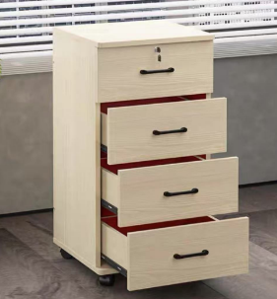 | 47 | 个 | 规格：W400*D300*H800 | 1、基材：采用环保E0级刨花板为基材甲醛释放量，ENF≤0.025mg/m³、经过二次高温处理甲醛及甲苯，浸渍胶膜纸饰面刨花板，符合GB/T15102-2017、HJ571-2010、GB/T39600-2021标准，静曲强度≥11.0Mpa，弹性模量≥1600Mpa，内结合强度≥0.35Mpa，表面胶合强度≥0.60Mpa，2h吸水厚度膨胀率≤8.0%，含水率3.0%~13.0%， 总挥发性有机化合物（TVOC）≤0.50mg/ (m²•h)，桌面板厚度≥25mm，柜体板≥16mm。  2、贴面：采用耐磨三聚氢胺浸渍饰面、使用5年不褪色、耐磨耐高温。  3、封边：近色PVC封边条、厚度≥1.5mm。  4、采用优质胶粘剂，无游离甲醛≤0.50g/kg、苯、、二氯甲烷、甲苯+二甲苯、1,2-二氯乙烷，1,1,2-三氯乙烷，三氯乙烯含量符合GB18583-2008标准。  5、导轨：静音伸缩自吸导轨，符合QB/T2454-2013、QB/T3826-1999标准规定，垂直向下静载荷：将抽屉导轨拉出至限位状态，在抽屉面板顶端一角按300N（商用型）的力垂直向下加载10次，每次保持10-15S，无损。水平侧向静载荷：将抽屉导轨拉出至限位状态，分别在抽屉面板两侧端中点按150N（商用型）的力水平各加载5次，每次保持10-15S，无损。下沉量不应超过抽屉导轨拉出长度的4%。耐久性试验：商用型8万次（如果M＞15kg，循环次数为6万次）无缺陷。  6、铰链：三节阻尼铰链，符合QB/T2189-2013（2017）、QB/T3826-1999标准规定，垂直静载荷:载荷悬挂在距杯状暗铰链最远的侧边100mm处，往复启闭门10次，每次从距离全关位置45°处至距离全开位置10°处，往复1个循环计1次，最大开启角度为距离全关位置135°处,无损。水平静载荷:在门的全开位置，将规定的载荷施加在垂直于门平面方向上远离杯状暗铰链的侧边100mm处的水平中心线上，试验进行10次，无损。在使用调整系统前，安装B型门试验时，下沉量不大于3.0mm。
81 | 储物柜类 | 茶水柜 | 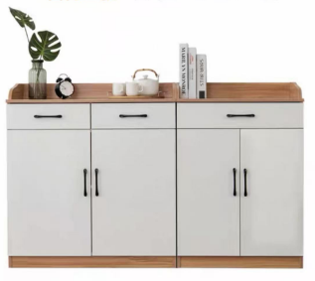 | 25 | 个 | 规格：W1600*D400*H850 | 1、基材：采用环保E0级刨花板为基材甲醛释放量，ENF≤0.025mg/m³、经过二次高温处理甲醛及甲苯，浸渍胶膜纸饰面刨花板，符合GB/T15102-2017、HJ571-2010、GB/T39600-2021标准，静曲强度≥11.0Mpa，弹性模量≥1600Mpa，内结合强度≥0.35Mpa，表面胶合强度≥0.60Mpa，2h吸水厚度膨胀率≤8.0%，含水率3.0%~13.0%， 总挥发性有机化合物（TVOC）≤0.50mg/ (m²•h)，桌面板厚度≥25mm，柜体板≥16mm。  2、贴面：采用耐磨三聚氢胺浸渍饰面、使用5年不褪色、耐磨耐高温。  3、封边：近色PVC封边条、厚度≥1.5mm。  4、采用优质胶粘剂，无游离甲醛≤0.50g/kg、苯、、二氯甲烷、甲苯+二甲苯、1,2-二氯乙烷，1,1,2-三氯乙烷，三氯乙烯含量符合GB18583-2008标准。  5、导轨：静音伸缩自吸导轨，符合QB/T2454-2013、QB/T3826-1999标准规定，垂直向下静载荷：将抽屉导轨拉出至限位状态，在抽屉面板顶端一角按300N（商用型）的力垂直向下加载10次，每次保持10-15S，无损。水平侧向静载荷：将抽屉导轨拉出至限位状态，分别在抽屉面板两侧端中点按150N（商用型）的力水平各加载5次，每次保持10-15S，无损。下沉量不应超过抽屉导轨拉出长度的4%。耐久性试验：商用型8万次（如果M＞15kg，循环次数为6万次）无缺陷。  6、铰链：三节阻尼铰链，符合QB/T2189-2013（2017）、QB/T3826-1999标准规定，垂直静载荷:载荷悬挂在距杯状暗铰链最远的侧边100mm处，往复启闭门10次，每次从距离全关位置45°处至距离全开位置10°处，往复1个循环计1次，最大开启角度为距离全关位置135°处,无损。水平静载荷:在门的全开位置，将规定的载荷施加在垂直于门平面方向上远离杯状暗铰链的侧边100mm处的水平中心线上，试验进行10次，无损。在使用调整系统前，安装B型门试验时，下沉量不大于3.0mm。
82 | 储物柜类 | 收纳柜 | 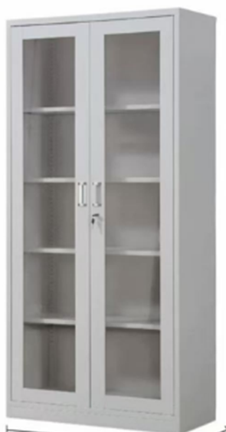 | 20 | 个 | 规格：W900*D400*H1800 | 1、主要材料及厚度说明：柜体采用≥0.8mm厚冷轧钢板，钢板通过乙酸盐雾试验及铜盐加速乙酸盐雾试验  2、结构/配置：玻璃门+层板  3、五金配件：（1）三节缓冲导轨：耐久性≥20万次；（2）阻尼门铰：耐久性≥20万次；（3）锁具：锁具互开率不超千分之一（4）暗拉手等。  4、工艺/其它说明：冷轧钢板采用数控激光切割、数控折弯、冲压、焊接、精细打磨成型，抗菌粉末静电喷涂。
83 | 储物柜类 | 鞋柜（手术室大型） | 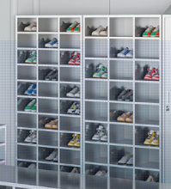 | 2 | 个 | 规格：定制（150人根据场地定制） | 1、304不锈钢板采用数控激光切割、数控折弯、冲压、焊接、精细打磨成型  2、隔板承重≥50KG，承载力强,隔板背部加强筋打造提高承重能力稳固耐用不变形  3、内置多层隔板，易清洗擦拭，耐蚀防锈  4、拉丝工艺，不惧高温
84 | 储物柜类 | 不锈钢器械柜（中） |  | 4 | 个 | 规格：W900*D400*H1800 | 1、304不锈钢板采用数控激光切割、数控折弯、冲压、焊接、精细打磨成型  2、箱体结构，上下设计，内置多层隔板，四角不锈钢调节条，模具一次成型强度超强  3、可以根据使用活动调节任意高度，方便耐用，上下双开门/移门设计，内置封边条  4、3C认证钢化玻璃安全防爆不易碎,玻璃采用三层夹胶质检合格,确保使用安全  5、隔板承重≥50KG，承载力强,隔板背部加强筋打造，提高承重能力，稳固耐用不变形
85 | 储物柜类 | 不锈钢鞋柜 |  | 4 | 个 | 规格：1个三层W2000*D300*H700、2个六层W1000*D350*H1600、1个36格W1200*D350*H1800 | 1、304不锈钢材质高70CM*长200CM三面有背板三层。多层框架结构，内部横板，竖板多隔层，无缝焊接1个；  2、304不锈钢高160CM*长100CM三面有背板6层多层框架结构，内部横板，竖板多隔层，无缝焊接2个；  3、304不锈钢36格整体鞋柜1个多层框架结构，内部横板，竖板多隔层，无缝焊接1个。  4、隔板承重≥50KG，承载力强,隔板背部加强筋打造提高承重能力稳固耐用不变形,内置多层隔板，易清洗擦拭，耐蚀防锈，拉丝工艺，不惧高温
86 | 储物柜类 | 病理蜡块柜 | 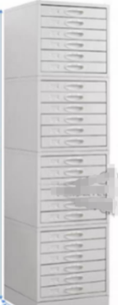 | 5 | 个 | 规格：W450*D480*H1600 | 单节6抽（4节一组）  1、优质冷轧钢板无氧化皮，韧度高  2、碳化色粉烤漆耐磨抗腐蚀，不脱漆变色  3、一体冲压成型专业开模，结构牢固  4、加厚冷钢板耐腐蚀、抗冲击、不易变形，安全无味  5、加高加厚防潮底座,防潮耐磨抗腐蚀，保护柜体，使用寿命长久
87 | 储物柜类 | 内镜储镜柜（单门） | 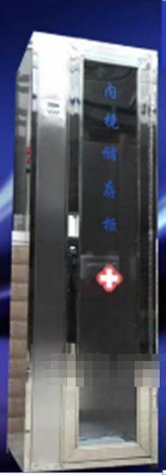 | 1 | 个 | 规格：W500*D450*H1800 | 1、304#不锈钢板,采用数控激光切割、数控折弯、冲压、焊接、精细打磨成型,整体外框采用优质材料加工制作而成，持久耐用  2、透明玻璃,便于观察  3、外壳冷轧板材质，内胆为高分子压模成型,  4、内胆采用优质高分子材料独立开模一体成型  5、外部材料采用纳米抗菌喷塑技术，能有效抑制各种病菌  6、柜内空间密闭效果优异，整体简洁、实用、美观、大方  7、内设智能化自动控制紫外线循环风消毒程序。消毒工作自动累时、照明和干燥功能。消毒模式简单方便易操作。
88 | 储物柜类 | 专用会计凭证柜 | 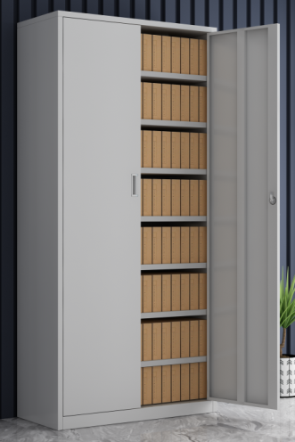 | 10 | 个 | 规格：W900*D400*H1800 | 1、主要材料及厚度说明：柜体采用≥0.8mm厚冷轧钢板，钢板通过乙酸盐雾试验及铜盐加速乙酸盐雾试验  2、结构/配置：铁门+层板。  3、五金配件：（1）三节缓冲导轨：耐久性≥20万次；（2）阻尼门铰：耐久性≥20万次；（3）锁具：锁具互开率不超千分之一（4）暗拉手等。  4、工艺/其它说明：冷轧钢板采用数控激光切割、数控折弯、冲压、焊接、精细打磨成型，抗菌粉末静电喷涂。
89 | 储物柜类 | 器械柜 | 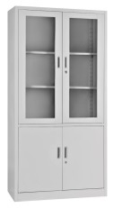 | 14 | 个 | 规格：W900*D400*H1800 | 1、主要材料及厚度说明：柜体采用≥0.8mm厚冷轧钢板，钢板通过乙酸盐雾试验及铜盐加速乙酸盐雾试验  2、结构/配置：上玻璃门+层板，下铁门+层板。  3、五金配件：（1）三节缓冲导轨：耐久性≥20万次；（2）阻尼门铰：耐久性≥20万次；（3）锁具：锁具互开率不超千分之一（4）暗拉手等。  4、工艺/其它说明：冷轧钢板采用数控激光切割、数控折弯、冲压、焊接、精细打磨成型，抗菌粉末静电喷涂。
90 | 储物柜类 | 敷料柜 |  | 2 | 个 | 规格：W900*D400*H1800 | 1、304不锈钢板采用数控激光切割、数控折弯、冲压、焊接、精细打磨成型  2、箱体结构，上下设计，内置多层隔板，四角不锈钢调节条，模具一次成型强度超强  3、可以根据使用活动调节任意高度，方便耐用，上下双开门/移门设计，内置封边条  4、3C认证钢化玻璃安全防爆不易碎,玻璃采用三层夹胶质检合格,确保使用安全  5、隔板承重≥50KG，承载力强,隔板背部加强筋打造，提高承重能力，稳固耐用不变形
91 | 储物柜类 | 移动材料柜 | 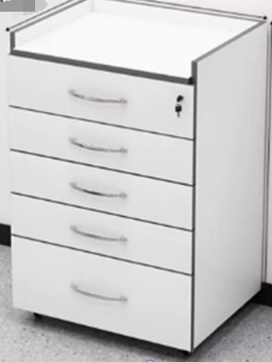 | 6 | 个 | 规格：W500*D500*H840 | 1、基材：采用环保E0级刨花板为基材甲醛释放量，ENF≤0.025mg/m³、经过二次高温处理甲醛及甲苯，浸渍胶膜纸饰面刨花板，符合GB/T15102-2017、HJ571-2010、GB/T39600-2021标准，静曲强度≥11.0Mpa，弹性模量≥1600Mpa，内结合强度≥0.35Mpa，表面胶合强度≥0.60Mpa，2h吸水厚度膨胀率≤8.0%，含水率3.0%~13.0%， 总挥发性有机化合物（TVOC）≤0.50mg/ (m²•h)，桌面板厚度≥25mm，柜体板≥16mm。  2、贴面：采用耐磨三聚氢胺浸渍饰面、使用5年不褪色、耐磨耐高温。  3、封边：近色PVC封边条、厚度≥1.5mm。  4、采用优质胶粘剂，无游离甲醛≤0.50g/kg、苯、、二氯甲烷、甲苯+二甲苯、1,2-二氯乙烷，1,1,2-三氯乙烷，三氯乙烯含量符合GB18583-2008标准。  5、导轨：静音伸缩自吸导轨，符合QB/T2454-2013、QB/T3826-1999标准规定，垂直向下静载荷：将抽屉导轨拉出至限位状态，在抽屉面板顶端一角按300N（商用型）的力垂直向下加载10次，每次保持10-15S，无损。水平侧向静载荷：将抽屉导轨拉出至限位状态，分别在抽屉面板两侧端中点按150N（商用型）的力水平各加载5次，每次保持10-15S，无损。下沉量不应超过抽屉导轨拉出长度的4%。耐久性试验：商用型8万次（如果M＞15kg，循环次数为6万次）无缺陷。  6、铰链：三节阻尼铰链，符合QB/T2189-2013（2017）、QB/T3826-1999标准规定，垂直静载荷:载荷悬挂在距杯状暗铰链最远的侧边100mm处，往复启闭门10次，每次从距离全关位置45°处至距离全开位置10°处，往复1个循环计1次，最大开启角度为距离全关位置135°处,无损。水平静载荷:在门的全开位置，将规定的载荷施加在垂直于门平面方向上远离杯状暗铰链的侧边100mm处的水平中心线上，试验进行10次，无损。在使用调整系统前，安装B型门试验时，下沉量不大于3.0mm。
92 | 储物柜类 | 标本存放柜 |  | 11 | 个 | 规格：W900*D400*H1800 | 1、主要材料及厚度说明：柜体采≥用0.8mm厚冷轧钢板，钢板通过乙酸盐雾试验及铜盐加速乙酸盐雾试验  2、结构/配置：玻璃门+层板  3、五金配件：（1）三节缓冲导轨：耐久性≥20万次；（2）阻尼门铰：耐久性≥20万次；（3）锁具：锁具互开率不超千分之一（4）暗拉手等。  4、工艺/其它说明：冷轧钢板采用数控激光切割、数控折弯、冲压、焊接、精细打磨成型，抗菌粉末静电喷涂。
93 | 储物柜类 | 不锈钢储物柜 | 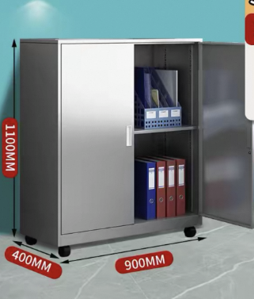 | 2 | 个 | 规格：W900*D400*H1100 | 双开门三层柜  1、304不锈钢板采用数控激光切割、数控折弯、冲压、焊接、精细打磨成型  2、箱体结构，上下设计，内置多层隔板，四角不锈钢调节条，模具一次成型强度超强  3、可以根据使用活动调节任意高度，方便耐用，上下双开门/移门设计，内置封边条  4、隔板承重≥50KG，承载力强,隔板背部加强筋打造，提高承重能力，稳固耐用不变形
94 | 储物柜类 | 定制药柜 | 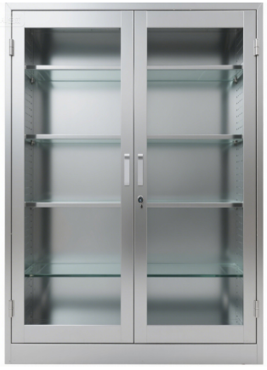 | 2 | 个 | 规格：W1000*D400*H1800 | 4门6层  1、304不锈钢板采用数控激光切割、数控折弯、冲压、焊接、精细打磨成型  2、箱体结构，上下设计，内置多层隔板，四角不锈钢调节条，模具一次成型强度超强  3、可以根据使用活动调节任意高度，方便耐用，上下双开门/移门设计，内置封边条  4、3C认证钢化玻璃安全防爆不易碎,玻璃采用三层夹胶质检合格,确保使用安全  5、隔板承重≥50KG，承载力强,隔板背部加强筋打造，提高承重能力，稳固耐用不变形
95 | 储物柜类 | 仪器放置柜 | 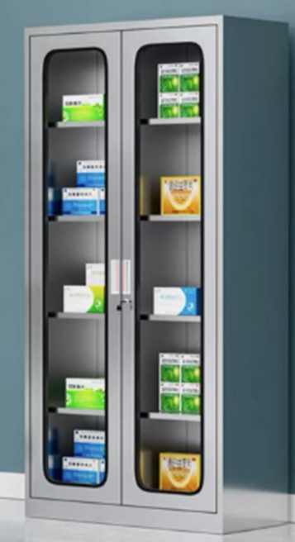 | 2 | 个 | 规格：W900*D400*H1800 | 1、304不锈钢板采用数控激光切割、数控折弯、冲压、焊接、精细打磨成型  2、箱体结构，上下设计，内置多层隔板，四角不锈钢调节条，模具一次成型强度超强  3、可以根据使用活动调节任意高度，方便耐用，双开门设计，内置封边条  4、3C认证钢化玻璃安全防爆不易碎,玻璃采用三层夹胶质检合格,确保使用安全  5、隔板承重≥50KG，承载力强,隔板背部加强筋打造，提高承重能力，稳固耐用不变形
96 | 储物柜类 | 收藏柜 |  | 3 | 个 | 规格：W900*D400*H1800 | 1、201不锈钢板采用数控激光切割、数控折弯、冲压、焊接、精细打磨成型  2、箱体结构，上下设计，内置多层隔板，四角不锈钢调节条，模具一次成型强度超强  3、可以根据使用活动调节任意高度，方便耐用，双开门设计，内置封边条  4、3C认证钢化玻璃安全防爆不易碎,玻璃采用三层夹胶质检合格,确保使用安全  5、隔板承重≥50KG，承载力强,隔板背部加强筋打造，提高承重能力，稳固耐用不变形
97 | 储物柜类 | 推拉绿板 | 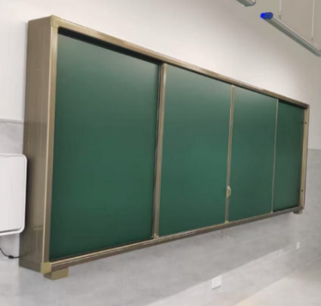 | 2 | 个 | 规格：4000*1300 | 1.结构：双层结构，内层为固定书写板，外层为滑动书写板，滑动板配装有白板挂锁，开闭自如确保一体机的安全管理，支持电子产品居中放置；  2.规格：长度≥4000mm，高度可根据所配电子产品适当调整，确保与电子产品的有效配套；  3.板面：采用金属烤漆书写板面，绿板，厚度≥0.3mm，光泽度≤12光泽单位，没有因黑板本身原因产生的眩光，书写流畅字迹清晰、色彩协调可视效果佳，有效的缓解学生视觉疲劳；板面表面附有一层透明保护膜，符合GB28231-2011《书写板安全卫生要求》；  4.衬板：选用高强度、吸音、防潮、阻燃聚苯乙烯板，厚度≥14mm；  5.背板：采用优质镀锌钢板，厚度≥0.2mm，机械化流水线一次成型，设有凹槽加强筋，增加板体强度；  6.覆板：采用环保型双组份聚氨酯胶水，自动化流水线覆板作业，确保粘接牢固板面平整，甲醛释放量≤0.2mg/L，符合GB28231-2011《书写板安全卫生要求》；  7.边框：采用高强度香槟色电泳铝合金型材，性能符合GB5237.3-2008标准，横框规格≤57mm×100mm，立框规格≤29mm×100mm。轨道上置隐藏式滑动系统，杜绝灰尘及杂物进入，结构性解决滑动受灰尘影响的问题。配有宽度≥30mm的多用槽，多用槽与滑动系统分离，与边框一次模具成形，可放置书写笔、教鞭等教具，不影响滑动板滑动，也可用于灰尘集中处理；  8.包角：采用抗老化高强度ABS工程塑料注塑成型，采用双壁成腔流线型设计，黑板品牌标识与包角一次模具成型，无尖角毛刺，符合GB21027-2007《学生用品的安全通用要求》；  9.滑轮：双组高精度轴承上吊轮，下平滑动系统，上下均匀安装，滑动流畅、噪音小、前后定位精确；  10.安全性：一把锁实现对滑动黑板的锁定，钥匙通用，方便实用。
98 | 储物柜类 | 污衣柜 | 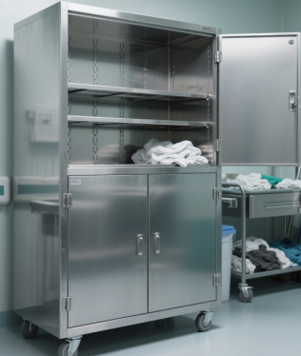 | 1 | 个 | 规格：W900*D350*H1800 | 1、304不锈钢板采用数控激光切割、数控折弯、冲压、焊接、精细打磨成型  2、箱体结构，上下设计，内置多层隔板，四角不锈钢调节条，模具一次成型强度超强  3、可以根据使用活动调节任意高度，方便耐用，带柜门设计，内置封边条  4、隔板承重≥50KG，承载力强,隔板背部加强筋打造，提高承重能力，稳固耐用不变形
99 | 储物柜类 | 晾片板柜 | 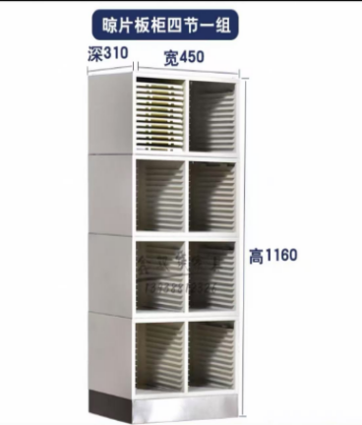 | 2 | 个 | 规格：W450*D310*H1160 | 4节一组  1、优质冷轧钢板无氧化皮，韧度高  2、碳化色粉烤漆耐磨抗腐蚀，不脱漆变色  3、一体冲压成型专业开模，结构牢固  4、加厚冷钢板耐腐蚀、抗冲击、不易变形，安全无味  5、加高加厚防潮底座,防潮耐磨抗腐蚀，保护柜体，使用寿命长久
100 | 储物柜类 | 中药房贵重药品柜 | 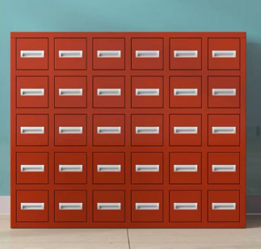 | 1 | 个 | 规格：W2400*D500*H1400 | 1、主要材料及厚度说明：柜体采用≥0.8mm厚冷轧钢板，钢板通过乙酸盐雾试验及铜盐加速乙酸盐雾试验  2、五金配件：（1）三节缓冲导轨：耐久性≥20万次；（2）阻尼门铰：耐久性≥20万次；（3）锁具：锁具互开率不超千分之一（4）暗拉手等。  3、工艺/其它说明：冷轧钢板采用数控激光切割、数控折弯、冲压、焊接、精细打磨成型，抗菌粉末静电喷涂。
101 | 储物柜类 | 无菌柜 |  | 1 | 个 | 规格：W900*D400*H1800 | 1、304不锈钢板采用数控激光切割、数控折弯、冲压、焊接、精细打磨成型  2、箱体结构，上下设计，内置多层隔板，四角不锈钢调节条，模具一次成型强度超强  3、可以根据使用活动调节任意高度，方便耐用，双开门设计，内置封边条  4、3C认证钢化玻璃安全防爆不易碎,玻璃采用三层夹胶质检合格,确保使用安全  5、隔板承重≥50KG，承载力强,隔板背部加强筋打造，提高承重能力，稳固耐用不变形
102 | 储物柜类 | 书架一列四组单面七层 | 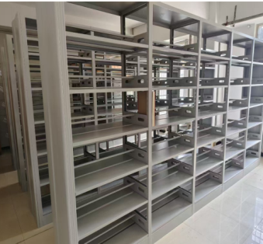 | 2 | 个 | 规格：W3700*D300*H2000 | 1、全钢材质落地书架，便捷卡扣设计，可调节  2、支持定制优质冷轧钢板无氧化皮，韧度高  3、碳化色粉烤漆耐磨抗腐蚀，不脱漆变色  4、一体冲压成型专业开模，结构牢固
103 | 储物柜类 | 被服柜 | 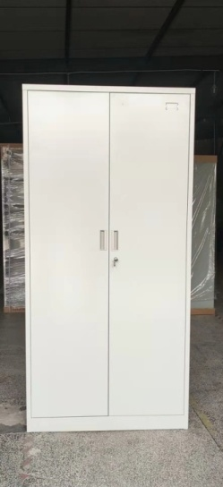 | 3 | 个 | 规格：W900*D400*H1800 | 1、主要材料及厚度说明：柜体采用≥0.8mm厚冷轧钢板，钢板通过乙酸盐雾试验及铜盐加速乙酸盐雾试验  2、结构/配置：铁门+层板。  3、五金配件：（1）三节缓冲导轨：耐久性≥20万次；（2）阻尼门铰：耐久性≥20万次；（3）锁具：锁具互开率不超千分之一（4）暗拉手等。  4、工艺/其它说明：冷轧钢板采用数控激光切割、数控折弯、冲压、焊接、精细打磨成型，抗菌粉末静电喷涂。
104 | 储物柜类 | 收藏柜 |  | 3 | 个 | 规格：W900*D400*H1800 | 1、主要材料及厚度说明：柜体采用≥0.8mm厚冷轧钢板，钢板通过乙酸盐雾试验及铜盐加速乙酸盐雾试验  2、结构/配置：上玻璃门+层板，下铁门+层板。  3、五金配件：（1）三节缓冲导轨：耐久性≥20万次；（2）阻尼门铰：耐久性≥20万次；（3）锁具：锁具互开率不超千分之一（4）暗拉手等。  4、工艺/其它说明：冷轧钢板采用数控激光切割、数控折弯、冲压、焊接、精细打磨成型，抗菌粉末静电喷涂。
105 | 储物柜类 | 设备柜 |  | 2 | 个 | 规格：W900*D400*H1800 | 1、主要材料及厚度说明：柜体采用≥0.8mm厚冷轧钢板，钢板通过乙酸盐雾试验及铜盐加速乙酸盐雾试验  2、结构/配置：玻璃门+层板  3、五金配件：（1）三节缓冲导轨：耐久性≥20万次；（2）阻尼门铰：耐久性≥20万次；（3）锁具：锁具互开率不超千分之一（4）暗拉手等。  4、工艺/其它说明：冷轧钢板采用数控激光切割、数控折弯、冲压、焊接、精细打磨成型，抗菌粉末静电喷涂。
106 | 储物柜类 | 无菌柜 |  | 2 | 个 | 规格：W900*D400*H1800 | 1、304不锈钢板采用数控激光切割、数控折弯、冲压、焊接、精细打磨成型  2、箱体结构，上下设计，内置多层隔板，四角不锈钢调节条，模具一次成型强度超强  3、可以根据使用活动调节任意高度，方便耐用，双开门设计，内置封边条  4、3C认证钢化玻璃安全防爆不易碎,玻璃采用三层夹胶质检合格,确保使用安全  5、隔板承重≥50KG，承载力强,隔板背部加强筋打造，提高承重能力，稳固耐用不变形
107 | 储物柜类 | 钢制讲台 | 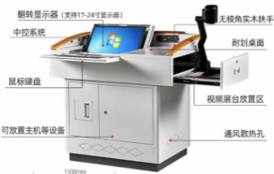 | 2 | 个 | 规格：W1140*D800*H1000 | 1、整体设计符合人机工程学；  2、整体采用分体式结构，规格可根据教学实际需求定制；  3、多媒体讲台整体采用≥1.0mm优质冷轧钢板，无接缝，边缘及拐角均采用圆弧设计，确保学生安全，耐冲击性强，防盗性能优越；  4、显示器上方配置显示器保护盖，可容纳不同规格的显示器，结构独特新颖；  5、键盘采用翻转式结构，节省空间，操作简单方便；键盘为标准键盘；  6、桌面右侧为隐藏式抽屉，可放置视频展台，承载重量≥12kg；  7、键盘盒下方为中控，可放置中央控制器，整体结构紧凑，空间设计合理；  8、所有布线孔均采用绝缘品装置隔离电源线，安全可靠；  9、全部的加工件均采用模具成型，先进的工装夹具、配合全自动焊接工艺，保障尺寸精度及各部件一致性。
108 | 储物柜类 | 展示柜（中） | 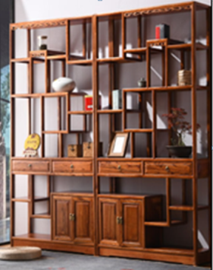 | 1 | 个 | 规格：W2000*D300*H2000 | 1、优质实木框架，材质坚硬，木质质地均匀内外结构均匀，厚实用料坚固耐用，弧面舒适靠背圆润打磨，光滑细腻受力均衡，结实稳固耐用  2、采用环保型PE底漆PU面漆，透明度高、耐磨、手感细腻。五底三面油漆工艺，表面光滑平整，无颗粒、无气泡、无渣点，颜色均匀，硬度高，符合E0级环保标准
109 | 储物柜类 | 书架一列二组单面七层 | 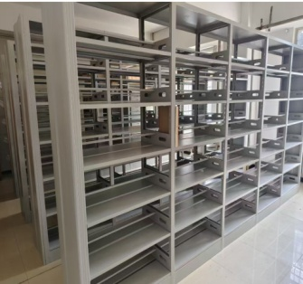 | 2 | 个 | 规格：W1900*D300*H2000 | 1、全钢材质落地书架，便捷卡扣设计，可调节  2、支持定制优质冷轧钢板无氧化皮，韧度高  3、碳化色粉烤漆耐磨抗腐蚀，不脱漆变色  4、一体冲压成型专业开模，结构牢固
110 | 储物柜类 | 展示柜（小） | 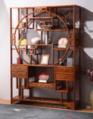 | 1 | 个 | 规格：W1300*D300*H2000 | 1、优质实木框架，材质坚硬，木质质地均匀内外结构均匀，厚实用料坚固耐用，弧面舒适靠背圆润打磨，光滑细腻受力均衡，结实稳固耐用  2、采用环保型PE底漆PU面漆，透明度高、耐磨、手感细腻。五底三面油漆工艺，表面光滑平整，无颗粒、无气泡、无渣点，颜色均匀，硬度高，符合E0级环保标准
111 | 储物柜类 | 便器处理装置 | 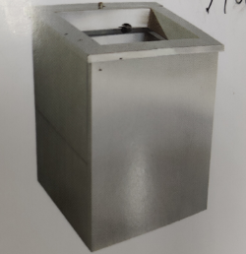 | 1 | 个 | 规格：W570*D570*H700 | 1、304不锈钢板采用数控激光切割、数控折弯、冲压、焊接、精细打磨成型  2、底部多为圆弧过渡，便于清洁，避免污渍残留；边缘圆润，防止刮伤使用者。底部防滑：底部设有 橡胶防滑垫 或纹理，摩擦系数≥0.6，放置时不易滑动  3、可耐受消毒剂：支持 含氯消毒剂（≤2000mg/L）、75% 酒精、碘伏 等擦拭或浸泡消毒，  4、防臭设计：排水口配备 U 型存水弯 或 密封阀，阻隔下水道异味上返，异味隔离率≥95%。  5、倾倒口密封：倾倒口边缘设有 硅胶密封圈，倾倒时可手动或自动闭合，防止排泄物溅出。
112 | 储物柜类 | 饭盒暂存柜 | 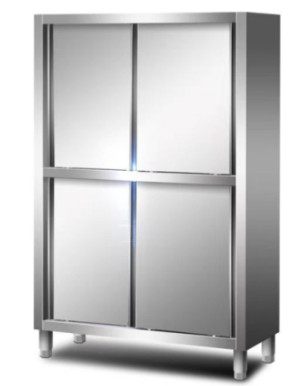 | 1 | 个 | 规格：W1000*D500*H1800 | 1、304不锈钢板采用数控激光切割、数控折弯、冲压、焊接、精细打磨成型  2、箱体结构，上下设计，内置多层隔板，四角不锈钢调节条，模具一次成型强度超强  3、可以根据使用活动调节任意高度，方便耐用，上下四门设计，内置封边条  4、隔板承重≥50KG，承载力强,隔板背部加强筋打造，提高承重能力，稳固耐用不变形
113 | 储物柜类 | 视频展台 | 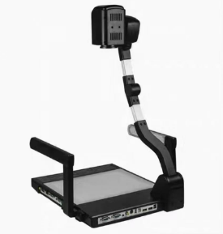 | 2 | 个 | 规格：常规 | 1.箱体环保材质，耐磨防锈，整机无锐角无利边设计，关注师生安全；内置机械式防盗锁，壁挂式安装；  2.采用三折叠式开合托板，并带强磁固定纸张，所需挂墙面积小；  3.高清镜头设计，≥800万满足课堂演示清晰度的需求；  4.箱体内嵌≥2个USB扩展口，可外接U盘或无线键鼠的接收器；  5.展台画面放大、缩小、旋转、启动软件、拍照等操作，既可通过箱体面板上的触摸按键实现，也可在软件上进行操作；  6.可通过箱体按键在PPT全屏放映和展台画面进行一键快速切换，老师上课演示更灵活、更高效；  7.展台模块化前拆设计，不用拆卸挂箱即可更换展台，便于安装和维护；  8.整机自带LED补光灯，可触摸式三级灯光调节；  9.展台按键采用电容式触摸控制，无缝防尘，使用寿命长。
114 | 储物柜类 | 不锈钢器械柜（小） | 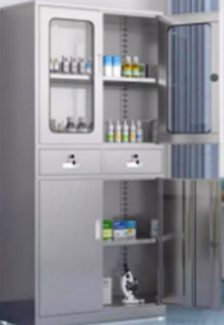 | 1 | 个 | 规格：W900*D400*H1800 | 1、304不锈钢板采用数控激光切割、数控折弯、冲压、焊接、精细打磨成型  2、箱体结构，上下设计，内置多层隔板，四角不锈钢调节条，模具一次成型强度超强  3、可以根据使用活动调节任意高度，方便耐用，上下双开门/移门设计，中间带抽屉，内置封边条  4、3C认证钢化玻璃安全防爆不易碎,玻璃采用三层夹胶质检合格,确保使用安全  5、隔板承重≥50KG，承载力强,隔板背部加强筋打造，提高承重能力，稳固耐用不变形
115 | 操作台类 | 中药房调配柜 | 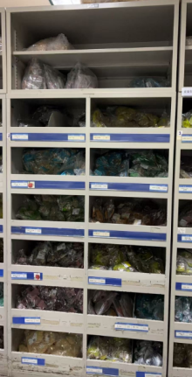 | 35 | 个 | 规格：W1800*D500*H1950 | 1、材质：加厚冷轧钢板  2、工艺：静电粉末无磷喷涂  3、颜色：亚光白/仿古红  4、特性：结实坚固储存量大，防潮防串味环保材质，零甲醛
116 | 操作台类 | 药房操作台 | 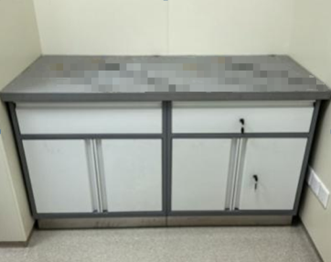 | 12 | 组 | 规格：W1000*D600*H900 | 1、柜身为≥0.8mm厚电解钢板单层结构，柜门、抽面为≥0.8mm厚电解钢板双层结构，电解钢板通过中性盐雾试验（连续喷雾18小时），镀层本身的耐腐蚀无锈点，镀层对基体的保护等级≥9级（10级最好，0级最差）。  2、台面为≥12mm陶瓷级人造石，面材耐酸碱≥1级；耐划痕≥1级；耐污染≥1级；  3、踢脚线为304#不锈钢板
117 | 操作台类 | 定制治疗台 | 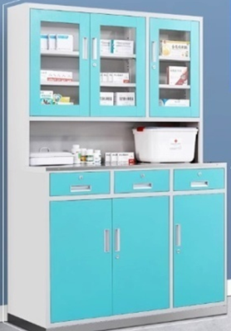 | 11 | 组 | 规格：W1200*D600*H1800 | 1、柜身为≥0.8mm厚电解钢板单层结构，柜门、抽面为≥0.8mm厚电解钢板双层结构，电解钢板通过中性盐雾试验（连续喷雾18小时），镀层本身的耐腐蚀无锈点，镀层对基体的保护等级≥9级（10级最好，0级最差）  2、台面为≥12mm陶瓷级人造石，面材耐酸碱≥1级；耐划痕≥1级；耐污染≥1级；  3、踢脚线为304#不锈钢板
118 | 操作台类 | 药柜 | 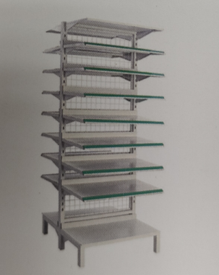 | 20 | 个 | 规格：W2000*D800*H860 | 双面背板医药架固定式7层  1、优质冷轧钢板无氧化皮，韧度高  2、碳化色粉烤漆耐磨抗腐蚀，不脱漆变色  3、一体冲压成型专业开模，结构牢固  4、加厚冷钢板耐腐蚀、抗冲击、不易变形，安全无味  5、加高加厚防潮底座,防潮耐磨抗腐蚀，保护柜体，使用寿命长久
119 | 操作台类 | 中医治疗操作台 |  | 5 | 组 | 规格：W800*D600*H900 | 1、柜身为≥0.8mm厚电解钢板单层结构，柜门、抽面为≥0.8mm厚电解钢板双层结构，电解钢板通过中性盐雾试验（连续喷雾18小时），镀层本身的耐腐蚀无锈点，镀层对基体的保护等级≥9级（10级最好，0级最差）。  2、台面为≥12mm陶瓷级人造石，面材耐酸碱≥1级；耐划痕≥1级；耐污染≥1级；  3、踢脚线为304#不锈钢板
120 | 操作台类 | 治疗柜 | 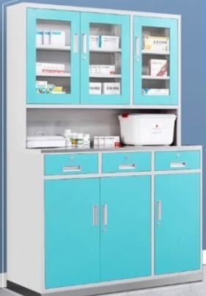 | 3 | 个 | 规格：W1200*D600*H1800 | 1、柜身为≥0.8mm厚电解钢板单层结构，柜门、抽面为≥0.8mm厚电解钢板双层结构，电解钢板通过中性盐雾试验（连续喷雾18小时），镀层本身的耐腐蚀无锈点，镀层对基体的保护等级≥9级（10级最好，0级最差）。  2、台面为≥12mm陶瓷级人造石，面材耐酸碱≥1级；耐划痕≥1级；耐污染≥1级；  3、踢脚线为304#不锈钢板
121 | 操作台类 | 中药房操作台 | 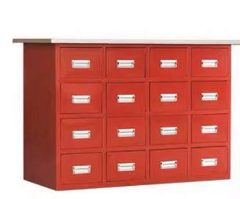 | 3 | 组 | 规格：W900*D600*H900+W600*D600*H300 | 1、材质：加厚冷轧钢板  2、工艺：静电粉末无磷喷涂  3、颜色：亚光白/仿古红  4、抽屉多样：-抽多药分类存储  5、拉手：铝合金  6、特性：结实坚固储存量大，防潮防串味环保材质，零甲醛  7、304不锈钢药柜处置台面板，安全卫生，抗腐蚀，耐酸碱，易于清洁
122 | 操作台类 | 中药房收方台 |  | 3 | 组 | 规格：W800*D600*H900 | - 柜身为≥0.8mm厚电解钢板单层结构，柜门、抽面为≥0.8mm厚电解钢板双层结构，电解钢板通过中性盐雾试验（连续喷雾18小时），镀层本身的耐腐蚀无锈点，镀层对基体的保护等级≥9级（10级最好，0级最差）。  - 2、台面为≥12mm陶瓷级人造石，面材耐酸碱≥1级；耐划痕≥1级；耐污染≥1级；  3、踢脚线为304#不锈钢板
123 | 操作台类 | 发药台 |  | 2 | 组 | 规格：W1000*D600*H900 | - 柜身为≥0.8mm厚电解钢板单层结构，柜门、抽面为≥0.8mm厚电解钢板双层结构，电解钢板通过中性盐雾试验（连续喷雾18小时），镀层本身的耐腐蚀无锈点，镀层对基体的保护等级≥9级（10级最好，0级最差）。  2、台面为≥12mm陶瓷级人造石，面材耐酸碱≥1级；耐划痕≥1级；耐污染≥1级；  3、踢脚线为304#不锈钢板
124 | 操作台类 | 操作台 |  | 2 | 组 | 规格：W1800*D600*H900 | - 柜身为≥0.8mm厚电解钢板单层结构，柜门、抽面为≥0.8mm厚电解钢板双层结构，电解钢板通过中性盐雾试验（连续喷雾18小时），镀层本身的耐腐蚀无锈点，镀层对基体的保护等级≥9级（10级最好，0级最差）。  2、台面为≥12mm陶瓷级人造石，面材耐酸碱≥1级；耐划痕≥1级；耐污染≥1级；  3、踢脚线为304#不锈钢板
125 | 操作台类 | 配餐台 |  | 1 | 组 | 规格：W1800*D600*H900 | - 柜身为≥0.8mm厚电解钢板单层结构，柜门、抽面为≥0.8mm厚电解钢板双层结构，电解钢板通过中性盐雾试验（连续喷雾18小时），镀层本身的耐腐蚀无锈点，镀层对基体的保护等级≥9级（10级最好，0级最差）。  2、台面为≥12mm陶瓷级人造石，面材耐酸碱≥1级；耐划痕≥1级；耐污染≥1级；  3、踢脚线为304#不锈钢板
126 | 操作台类 | 煎药室操作台 |  | 1 | 组 | 规格：W1500*D600*H900 | - 柜身为≥0.8mm厚电解钢板单层结构，柜门、抽面为≥0.8mm厚电解钢板双层结构，电解钢板通过中性盐雾试验（连续喷雾18小时），镀层本身的耐腐蚀无锈点，镀层对基体的保护等级≥9级（10级最好，0级最差）。  2、台面为≥12mm陶瓷级人造石，面材耐酸碱≥1级；耐划痕≥1级；耐污染≥1级；  3、踢脚线为304#不锈钢板
127 | 操作台类 | 中药房发药台 |  | 1 | 组 | 规格：W800*D600*H900 | 1、材质：加厚冷轧钢板  2、工艺：静电粉末无磷喷涂  3、颜色：亚光白/仿古红  4、抽屉多样：-抽多药分类存储  5、拉手：铝合金  6、特性：结实坚固储存量大，防潮防串味环保材质，零甲醛  7、304不锈钢药柜处置台面板，安全卫生，抗腐蚀，耐酸碱，易于清洁
128 | 操作台类 | 接待台/护士站 | 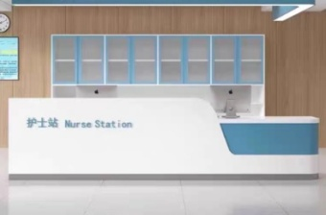 | 1 | 组 | 规格：W2000*D500*H1000 | 1、精选优质密度板材，结构均匀材质细密，性能稳定，经过防虫、防腐等化学处理，含水率低于12%，平整度好，性能稳定，不易变形。符合GB/T11718-2021、GB18580-2017标准规定,甲醛释放量≤0.124 mg/m³。  2、钢琴烤漆工艺，方便清洁耐磨耐刮  3、六层油漆处理，表面光滑平整，无颗粒、无气泡、无渣点，颜色均匀  4、加厚中纤板，环保性好，强度大，不易弯曲。
129 | 操作台类 | 导诊台 | 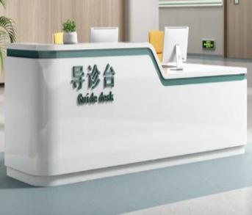 | 1 | 组 | 规格：W2000*D600*H1050 | 1、精选优质密度板材，结构均匀材质细密，性能稳定，经过防虫、防腐等化学处理，含水率低于12%，平整度好，性能稳定，不易变形。符合GB/T11718-2021、GB18580-2017标准规定,甲醛释放量≤0.124 mg/m³。  2、钢琴烤漆工艺，方便清洁耐磨耐刮  3、六层油漆处理，表面光滑平整，无颗粒、无气泡、无渣点，颜色均匀  4、加厚中纤板，环保性好，强度大，不易弯曲。
130 | 操作台类 | 发言台 | 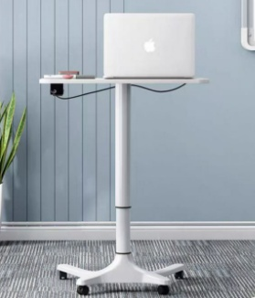 | 3 | 个 | 规格：W690*D530*H750-1080 | 1、基材：采用环保E0级刨花板为基材甲醛释放量，ENF≤0.025mg/m³、经过二次高温处理甲醛及甲苯，浸渍胶膜纸饰面刨花板，符合GB/T15102-2017、HJ571-2010、GB/T39600-2021标准，静曲强度≥11.0Mpa，弹性模量≥1600Mpa，内结合强度≥0.35Mpa，表面胶合强度≥0.60Mpa，2h吸水厚度膨胀率≤8.0%，含水率3.0%~13.0%， 总挥发性有机化合物（TVOC）≤0.50mg/ (m²•h)，桌面板厚度≥25mm，柜体板≥16mm。  2、贴面：采用耐磨三聚氢胺浸渍饰面、使用5年不褪色、耐磨耐高温。  3、封边：近色PVC封边条、厚度≥1.5mm。有激光封边技术，无胶水  4、烤漆钢脚。
131 | 货架类 | 药品架 | 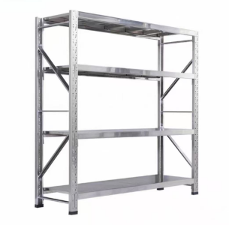 | 100 | 个 | 规格：W2000*D500*H2000 | 1、优质冷轧钢板无氧化皮，韧度高  2、碳化色粉烤漆耐磨抗腐蚀，不脱漆变色  3、一体冲压成型专业开模，结构牢固  4、层高可调节置物不局促，蝴蝶卡扣设计，层高可随意调节，轻松应对各种高度物品  5、层板背后多根加强筋承重力翻倍，三角力学结构，强扒不倒，通体立柱置物不晃动 ，配套层板插销提升架体稳固度  6、健康树脂喷涂放肆深呼吸,选用环氧树脂喷涂，告别异味
132 | 货架类 | 货架 |  | 277 | 个 | 规格：W2000*D500*H2000 | 1、优质冷轧钢板无氧化皮，韧度高  2、碳化色粉烤漆耐磨抗腐蚀，不脱漆变色  3、一体冲压成型专业开模，结构牢固  4、层高可调节置物不局促，蝴蝶卡扣设计，层高可随意调节，轻松应对各种高度物品  5、层板背后多根加强筋承重力翻倍，三角力学结构，强扒不倒，通体立柱置物不晃动 ，配套层板插销提升架体稳固度  6、健康树脂喷涂放肆深呼吸,选用环氧树脂喷涂，告别异味
133 | 货架类 | 开放式固定病案架 | 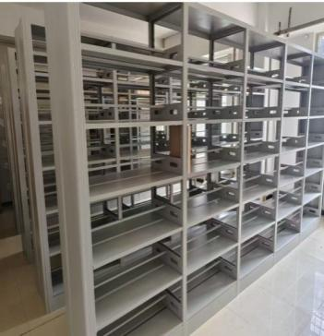 | 2 | 组 | 规格：W9000*D500*H2500 | 1、全钢材质落地架，便捷卡扣设计，可调节  2、支持定制优质冷轧钢板无氧化皮，韧度高  3、碳化色粉烤漆耐磨抗腐蚀，不脱漆变色  4、一体冲压成型专业开模，结构牢固
134 | 货架类 | 货架（304不锈钢） | 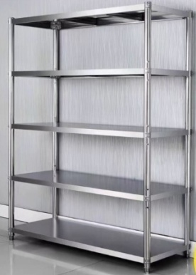 | 40 | 个 | 规格：W1200*D600*H1800 | 1、材质304不锈钢  2、采用高度不一U型管，主架为≥1.2厚加强加厚不锈钢立柱方管焊接而成  3、采用激光无缝焊接技术，增强坚固性,无缝焊接而成  4、320加粗不锈钢管磨具定性
135 | 货架类 | 密集架 | 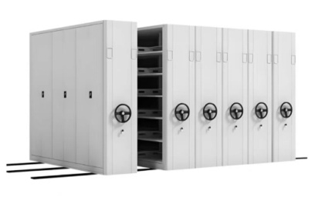 | 30 | 组 | 规格：W2700*D560*H2400 | 1、采用优质一级冷轧钢板，板厚度不小于0.9mm。并且底盘厚度不小于2.5mm；立柱厚度不小于1.2mm；挂板厚度不小于0.9mm；搁板、顶板、侧板、门板厚度均不小于0.9mm，表面使用环保亚光塑粉，静电喷涂，喷塑经脱脂、清洗、去锈、清洗、磷化、清洗、钝化、粉末静电喷涂、固化、冷却等工艺，表面光整，色泽均匀。  2、轨道采用优质实心方钢，钢性足，不易变形。  3、每列均装有制动装置，方便操作，磁性密封条，安全可靠，使用方便。多级动力传动方式。手柄造型美观大方，手感舒适。把手为折叠式，可避免通道障碍。摇动任何一列均不会使其它把手转动，自动挂挡。  4、架体：立柱四次折弯成型，表面平整无压型，双立柱结构，立柱两面均冲挂孔，层板表面平整无压型，结构坚固合理、美观大方不变形。
136 | 货架类 | 药品柜 | 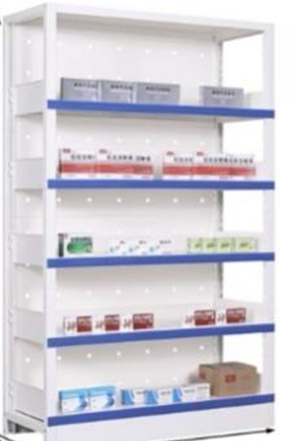 | 20 | 个 | 规格：W1500*D460*H2000 | 单面开放式药架5层  1、优质冷轧钢板无氧化皮，韧度高  2、碳化色粉烤漆耐磨抗腐蚀，不脱漆变色  3、一体冲压成型专业开模，结构牢固  4、隔板可调节大容量大空间储物,卡扣的设计使药架隔板可上下调节间距可大可小方便物品摆放层板角度,便储物拿取  5、药架每层两侧带有挡板以防药物掉落,脚垫有效保护地板移动
137 | 货架类 | 中药房草药库药架 |  | 20 | 个 | 规格：W1800*D600*H2000 | 1、优质冷轧钢板无氧化皮，韧度高  2、碳化色粉烤漆耐磨抗腐蚀，不脱漆变色  3、一体冲压成型专业开模，结构牢固  4、层高可调节置物不局促，蝴蝶卡扣设计，层高可随意调节，轻松应对各种高度物品  5、层板背后多根加强筋承重力翻倍，三角力学结构，强扒不倒，通体立柱置物不晃动 ，配套层板插销提升架体稳固度  6、健康树脂喷涂放肆深呼吸,选用环氧树脂喷涂，告别异味
138 | 货架类 | 中药货架 |  | 20 | 个 | 规格：W1800*D600*H2000 | 1、优质冷轧钢板无氧化皮，韧度高  2、碳化色粉烤漆耐磨抗腐蚀，不脱漆变色  3、一体冲压成型专业开模，结构牢固  4、层高可调节置物不局促，蝴蝶卡扣设计，层高可随意调节，轻松应对各种高度物品  5、层板背后多根加强筋承重力翻倍，三角力学结构，强扒不倒，通体立柱置物不晃动 ，配套层板插销提升架体稳固度  6、健康树脂喷涂放肆深呼吸,选用环氧树脂喷涂，告别异味
139 | 货架类 | 密集式移动病案架 | 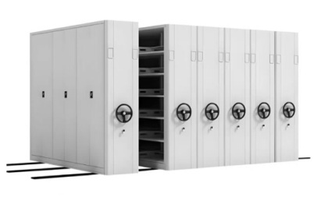 | 16 | 组 | 规格：W3600*D560*H2400 | 1、采用优质一级冷轧钢板，板厚度不小于0.9mm。并且底盘厚度不小于2.5mm；立柱厚度不小于1.2mm；挂板厚度不小于0.9mm；搁板、顶板、侧板、门板厚度均不小于0.9mm，表面使用环保亚光塑粉，静电喷涂，喷塑经脱脂、清洗、去锈、清洗、磷化、清洗、钝化、粉末静电喷涂、固化、冷却等工艺，表面光整，色泽均匀。  2、轨道采用优质实心方钢，钢性足，不易变形。  3、每列均装有制动装置，方便操作，磁性密封条，安全可靠，使用方便。多级动力传动方式。手柄造型美观大方，手感舒适。把手为折叠式，可避免通道障碍。摇动任何一列均不会使其它把手转动，自动挂挡。4、架体：立柱四次折弯成型，表面平整无压型，双立柱结构，立柱两面均冲挂孔，层板表面平整无压型，结构坚固合理、美观大方不变形。
140 | 货架类 | 定制货架（大） | 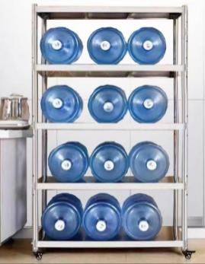 | 14 | 个 | 规格：W1500*D500*H1800 | 1、材质304不锈钢，四层带轮  2、框架式结构，主架为≥1.2厚加强加厚不锈钢立柱方管焊接而成  3、采用激光无缝焊接技术，增强坚固性  4、四脚静音载重脚轮，方便移动，配刹车安全稳固
141 | 货架类 | 垃圾架 | 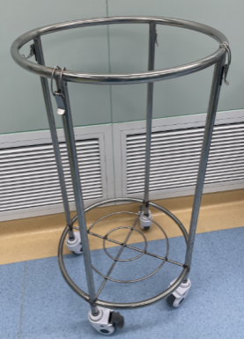 | 30 | 个 | 规格：W530*H780 | 1、材质304不锈钢  2、主架采用≥1.2厚不锈钢圆管  3、采用激光无缝焊接技术，增强坚固性  4、选用医用超静音载重万向轮。
142 | 货架类 | 不锈钢升降托盘 | 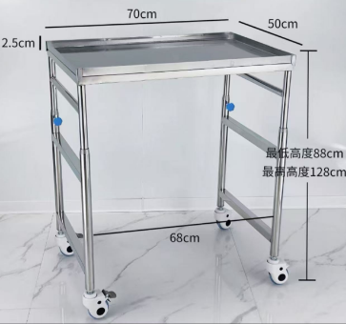 | 17 | 个 | 规格：W700*D500*H880~1280 | 1、优质不锈钢材质，光泽度高承重力强,耐磨防锈抗腐蚀  2、托盘架升降可调节  3、选用医用静音脚轮，配制4个天然橡胶万向轮，移动方便，表面有摩擦纹理，控制自如，安全耐用
143 | 货架类 | 定制货架（中） | 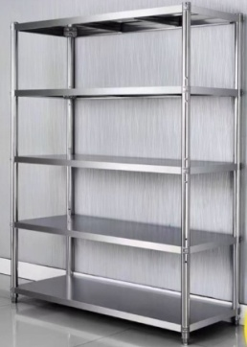 | 8 | 个 | 规格：W1300*D500*H1800 | 1、材质304不锈钢，四层带轮  2、框架式结构，主架为≥1.2厚加强加厚不锈钢立柱方管焊接而成  3、采用激光无缝焊接技术，增强坚固性  4、四脚静音载重脚轮，方便移动，配刹车安全稳固
144 | 货架类 | 药库货架 | 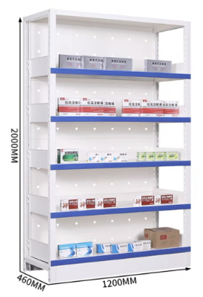 | 10 | 个 | 规格：W1200*D460*H2000 | 单面开放式药架6层  1、优质冷轧钢板无氧化皮，韧度高  2、碳化色粉烤漆耐磨抗腐蚀，不脱漆变色  3、一体冲压成型专业开模，结构牢固  4、隔板可调节大容量大空间储物,卡扣的设计使药架隔板可上下调节间距可大可小方便物品摆放层板角度,便储物拿取  5、药架每层两侧带有挡板以防药物掉落,脚垫有效保护地板移动
145 | 货架类 | 药品柜（外用膏药） | 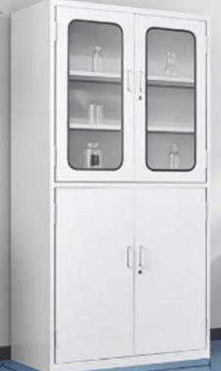 | 4 | 个 | 规格：W900*D400*H1800 | 1、主要材料及厚度说明：柜体采用≥0.8mm厚冷轧钢板，钢板通过乙酸盐雾试验及铜盐加速乙酸盐雾试验  2、结构/配置：上玻璃门+层板，下铁门+层板。  3、五金配件：（1）三节缓冲导轨：耐久性≥20万次；（2）阻尼门铰：耐久性≥20万次；（3）锁具：锁具互开率不超千分之一（4）暗拉手等。  4、工艺/其它说明：冷轧钢板采用数控激光切割、数控折弯、冲压、焊接、精细打磨成型，抗菌粉末静电喷涂。
146 | 货架类 | 移动书写台 | 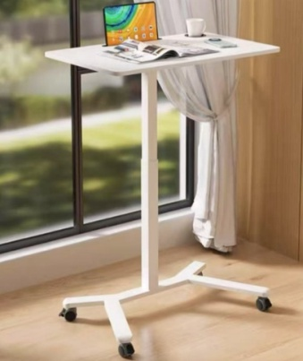 | 18 | 个 | 规格：W600*D400*H735~1105 | 1、基材：采用品牌环保E0级刨花板为基材甲醛释放量，ENF≤0.025mg/m³、经过二次高温处理甲醛及甲苯，浸渍胶膜纸饰面刨花板，符合GB/T15102-2017、HJ571-2010、GB/T39600-2021标准，静曲强度≥11.0Mpa，弹性模量≥1600Mpa，内结合强度≥0.35Mpa，表面胶合强度≥0.60Mpa，2h吸水厚度膨胀率≤8.0%，含水率3.0%~13.0%， 总挥发性有机化合物（TVOC）≤0.50mg/ (m²•h)，桌面板厚度≥25mm。  2、≥4*4cm钢管，带滚轮，硬度高;表面哑光效果持久，强度高，刚性好，不变形  3、家具中有害物质限量:1.5mg/L，封边工艺耐光色牢度多4级，耐角裂性多1级，满足家具封边条技术要求理化性能检测要求
147 | 货架类 | 置物架 |  | 3 | 个 | 规格：W1500*D500*H1800 | 每个治疗室各1个，定做，放置消毒液桶,304不锈钢四层  1、主架为≥1.2厚加强加厚不锈钢立柱方管焊接而成。一体冲压成型专业开模，结构牢固，层高可调节置物不局促，蝴蝶卡扣设计，层高可随意调节，轻松应对各种高度物品，层板背后多根加强筋承重力翻倍，三角力学结构，强扒不倒,采用激光无缝焊接技术，增强坚固性。四脚有橡胶支撑套，防止置滑动损伤地面安全稳固。
148 | 货架类 | 长条晾衣架 | 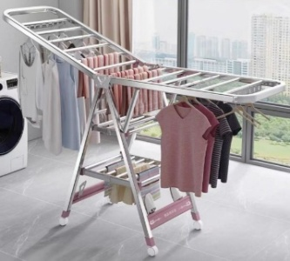 | 14 | 个 | 规格：1700*460*950-120 | 1、材质304不锈钢  2、采用高度不一U型管，无缝焊接而成  3、加粗不锈钢管  4、选用超静音载重万向轮。
149 | 货架类 | 中药房调配车 | 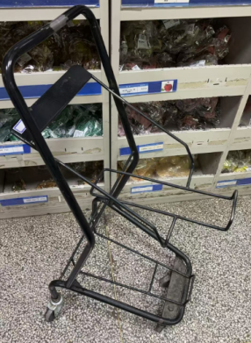 | 8 | 个 | 规格：W600*D400*H870 | 1、材质304不锈钢  2、主架采用≥1.2厚不锈钢圆管  3、采用激光无缝焊接技术，增强坚固性  4、选用医用超静音载重万向轮。
150 | 货架类 | 衣帽架 | 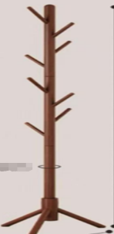 | 40 | 个 | 规格：W380*H1720 | 1、优质榉木,手感光滑的无贴皮实木,选料质地坚实耐磨，不易变形  2、采用成分天然的木蜡油做表面涂装，使用更安心,无毛刺、无尖角的挂钩，厚厚的大衣也可以轻松挂稳，不易滑落
151 | 货架类 | 无纺布存放架 | 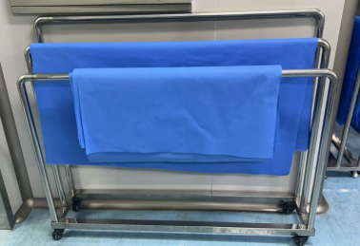 | 2 | 个 | 规格：W1160*D650*H940 | 1、材质304不锈钢，,采用高度不一U型管，无缝焊接而成。320加粗不锈钢管磨具定性。选用医用超静音载重万向轮。
152 | 货架类 | 定制盐水存放架 | 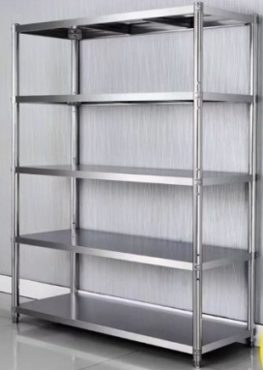 | 1 | 个 | 规格：W1300*D500*H1800 | 1、材质304不锈钢，四层带轮，有背板  2、框架式结构，主架为≥1.2厚加强加厚不锈钢立柱方管焊接而成  3、采用激光无缝焊接技术，增强坚固性  4、四脚静音载重脚轮，方便移动，配刹车安全稳固
153 | 货架类 | 不锈钢碗架 | 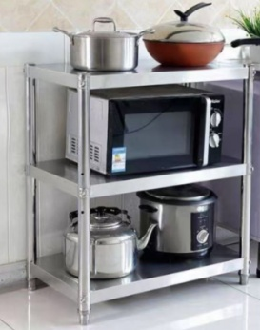 | 12 | 个 | 规格：W350*D400*H800 | 1、材质304不锈钢，四层带轮  2、框架式结构，主架为≥1.2厚加强加厚不锈钢立柱方管焊接而成  3、采用激光无缝焊接技术，增强坚固性  4、四脚静音载重脚轮，方便移动，配刹车安全稳固
154 | 货架类 | 定制货架（小） | 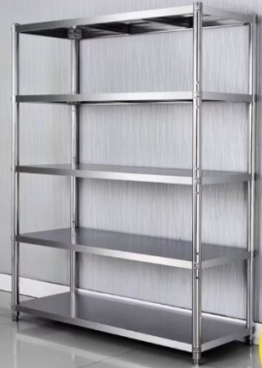 | 2 | 个 | 规格：W1200*D450*H1800 | 1、材质304不锈钢，四层带轮  2、框架式结构，主架为≥1.2厚加强加厚不锈钢立柱方管焊接而成  3、采用激光无缝焊接技术，增强坚固性  4、四脚静音载重脚轮，方便移动，配刹车安全稳固
9.3 安装调试要求及备品备件或配件报价等要求
由投标人提供的设备，其安装、设备上电、调试(包括硬件及软件)及开通由投标人负责，采购人予以协助配合。设备安装、调测所需工具、仪表及安装材料均由投标人提供。设备由投标人送货上楼。
9.4关于样品的相关要求
投标人按照采购文件规定样品标准、时间、地点递交样品，并对样品进行封样。若因投标人封样不规范造成商业机密泄露，一切后果由投标人承担。
提交的样品外包装完好，密封。样品上标识投标单位名称。送样前请提前与采购人沟通确认具体送样时间，错时送样。采购人提前准备好放置、储存样品的场地。接收样品时采购人会做好样品送达记录，样品的接收登记、评审、评审后的封样全程录音录像（7 天*24 小时）直至取样结束。录像资料将作为采购档案进行保存。投标人送样后从采购人处领取送样回执单。
出样联系人姓名：徐涛 联系人电话：021-68019033 出样地点：上海市浦东新区新场镇牌楼东路588号
出样时间：2025年 月 日9:00-15:00（北京时间），非出样时间拒绝接受样品。
对于未中标人提供的样品，请各投标人接到取样通知后持送样回执单及时取回；对于中标人提供的样品，将由采购人按照招标文件的规定进行保管、封存，并作为履约验收的参考。
本项目要求提供样品，要求如下：
序号 | 类别 | 名称 | 图示（仅供参考） | 数量 | 单位 | 规格（mm） | 规格及参数说明
1 | 办公桌椅类 | 办公桌（屏风）  （出样） |  | 1 | 张 | 规格：W1200*D600*H1150 | 1、屏风铝合金框架，色泽牢固，无异味释放，不污染环境，坚固耐用，防锈，兼是循环再造物料，永久保证支柱结构可供无限次拆装，色泽大方美观，屏风厚度16mm~20mm,900mm以上为透明条玻，以下为三胺板饰面。  2、基材：采用环保E0级刨花板为基材甲醛释放量，ENF≤0.025mg/m³、经过二次高温处理甲醛及甲苯，浸渍胶膜纸饰面刨花板，符合GB/T15102-2017、HJ571-2010、GB/T39600-2021标准，静曲强度≥11.0Mpa，弹性模量≥1600Mpa，内结合强度≥0.35Mpa，表面胶合强度≥0.60Mpa，2h吸水厚度膨胀率≤8.0%，含水率3.0%~13.0%，总挥发性有机化合物（TVOC）≤0.50mg/ (m²•h)，桌面板厚度≥25mm，屏风板厚度16mm~20mm。  3、贴面：采用耐磨三聚氢胺浸渍饰面、使用5年不褪色、耐磨耐高温  4、封边：近色PVC封边条、厚度≥1.5mm  5、采用优质胶粘剂，无游离甲醛、苯、甲苯+乙苯+二甲苯含量通过GB33372-2020、HJ2541-2016标准
2 | 办公桌椅类 | 电脑椅  （出样） |  | 1 | 把 | 规格：W580*D560*H1180 | 1.头枕、椅背等外框采用PP+30%玻璃纤维背框；  2.扶手材料采用PP连体固定扶手；  3.坐垫采用40高密度定型海绵；  4.底盘带原位锁定；  5.椅脚采用过测试≥320mm尼龙脚；  6.气杆采用≥85mm过测试气压棒；  7.椅轮采用≥60mm黑色尼龙Pu轮；
3 | 储物柜类 | 更衣柜（三门）  （出样） |  | 1 | 个 | 规格：W900*D500*H1850 | 1、主要材料及厚度说明：柜体采用≥0.8mm厚冷轧钢板，钢板通过乙酸盐雾试验及铜盐加速乙酸盐雾试验  2、结构/配置：挂衣杆+层板。  3、五金配件：（1）三节缓冲导轨：耐久性≥20万次；（2）阻尼门铰：耐久性≥20万次；（3）锁具：锁具互开率不超千分之一（4）暗拉手等。  4、工艺/其它说明：冷轧钢板采用数控激光切割、数控折弯、冲压、焊接、精细打磨成型，抗菌粉末静电喷涂。

9.5 供货期要求
9.5.1 本项目供货期包括设备供货、就位、安装调试直至交付使用的全部时间。
9.5.2 本项目的安装调试及试用期间的管理将纳入采购人的管理范围，在此过程中，中标人须服从采购人的时间和管理协调。
9.6 质量标准与验收要求
9.6.1投标人提供的产品和相关服务应符合国家或行业管理部门颁发的各项质量和安全标准、规范和验收要求，标准和规范等不一致的，从高从严执行。
9.6.2 本项目验收将由采购人组织进行或委托第三方进行，质量标准和验收要求为按照上文中9.6.1条款规定一次验收合格。
9.6.3 如验收未获通过，采购人有权要求更换或退货，并按照合同约定的条款对供应商作违约处理。
9.6.4 中标人在投标阶段提供的样品将由采购人进行保管和封存，将作为履约验收的参考。
9.7 关于检测报告
提供原材料检测报告，包括但不限于以下内容：
1、实木多层板：符合HJ 571- 《环境标志产品技术要求 人造板及其制品》的标准技术要求。
2、热熔胶；符合GB 18583- 《室内装饰装修材料胶粘剂中有害物质限量》的标准技术要求。
3、面漆：符合 GB18581- 《木器涂料中有害物质限量》的标准技术要求。
4、皮革；符合GB/T 16799- 《家具用皮革》、GB/T 35607- 《绿色产品评价—家具》标准的标准技术要求。
5、海绵：符合QB/T 1952.1- 《软体家具 沙发》、GB/T 10802- 《通用软质聚氨酯泡沫塑料》、GB 18587- 《室内装饰装修材料 地毯、地毯衬垫及地毯胶粘剂有害物质释放限量》的标准技术要求。
6、三合一连接件:符合GB/T 6461- 《金属基体上金属和其他无机覆盖层 经腐蚀试验后的试样和试件的评级》、QB/T 3832- 《轻工产品金属镀层腐蚀试验结果的评价》、GB/T 10125- 《人造气氛腐蚀试验 盐雾试验》的标准技术要求。
7、铰链：符合QB/T 3826- 《中性盐雾试验》、QB/T 2189- 《家具五金 杯状暗铰链》的标准技术要求。
8、导轨；符合QB/T 2454- 《家具五金 抽屉导轨》、QB/T 3826- 《中性盐雾试验》的标准技术要求。
9、实木颗粒板；符合GB/T 15102- 《浸渍胶膜纸饰面纤维板和刨花板》、HJ 571- 《环境标志产品技术要求 人造板及其制品》、GB/T 39600- 《人造板及其制品甲醛释放量分级》的标准技术要求。
10、布料：符合GB 18401- 《国家纺织产品基本安全技术规范、HJ 2546- 《环境标志产品技术要求 纺织产品》的标准技术要求。
11、封边条：符合QB/T 4463- 《家具用封边条技术要求》 的标准技术要求。
12、高频焊接管：符合GB/T 3325- 《金属家具通用技术条件》的标准技术要求。
13、电解钢板：符合GB/T 3325-《金属家具通用技术条件》、GB/T 10125- 《人造气氛腐蚀试验 盐雾试验》的标准技术要求。
14、粘合剂：符合GB 18583- 《室内装饰装修材料 胶粘剂中有害物质限量》
15、锁具：符合QB/T 3832- 《轻工产品金属镀层腐蚀试验结果的评价》、GB/T 10125- 《人造气氛腐蚀试验 盐雾试验》的标准技术要求。
16、气压棒：符合QB/T 3826- 《中性盐雾试验》、QB/T 2280- 《办公家具 办公椅》的标准技术要求。
备注：
①检测机构要求：含有CMA认证；
②检测内容：详见采购需求；
③受检单位要求：检测报告上的委托单位（受检单位）名称应与投标人、投标产品生产厂家或原材料的生产厂家一致；
④检测报告有效期：不早于2023年1月1日。

10 人员及设备配备要求
10.1 人员配备要求
投标人应按本项目配备专业人员，确保本项目顺利实施。
10.2 设备要求

中标人需自行准备车辆、装备等拆装、安装、调试、运输等所需工具，确保项目顺利实施。

11 安全文明作业要求和应急处置要求
中标人在执行本项目过程中，必须严格遵守上海市有关应急联动处置办法的规定（参见《上海市政府关于印发修订后的上海市突发事件应急联动处置办法的通知》沪府〔2015〕49号），做好突发事件的应急工作。按国家规定需持证上岗的工作人员，必须在投标文件中提供证书复印件。因管理不善而引起政府职能部门罚款和停工整改等，其相应发生的费用和损失将由中标人自行承担。中标人在执行本项目过程中，造成的各类安全或意外人身事故及连带责任由中标人自行承担，且采购人将保留暂缓支付款项的权利。

12 售后服务要求
12.1 操作培训要求
在设备进行安装或调试期间，中标人应负责对采购人的技术人员进行必要的培训，并提供培训资料。培训内容应包括如何对设备进行操作，以及简单故障的排除等。
12.2 具体服务措施
(1) 整套产品质保期不小于6年。售后服务要求及时，接到用户报修维护信息后 2 小时内予以技术响应，4 小时内进行修复工作，24小时如不能修复则提供备用设备。针对服务响应时间提供相应的证明材料 (人员、场地等)。
(2) 在设备 (家具) 免费保修期内，如中标人未及时响应，采购人有权安排他人到场维护，相关费用由中标人支付。
(3) 在保修期内每年对服务作一次维护保养和回访并作书面，采购人对中标人在保修期内的售后服务质量不定期组织满意度调查，并有权根据调查结果对中标人采取相应的措施。
(4) 设备安装调试完成通过验收后，将相关文档资料和售后服务联系方式 (联系人、固定电话、手机) 交使用方。售后服务联系方式变更的，及时通知使用方。设备 (家具) 安装通过验收后，投标人提供所有服务对象的“售后服务回访表”。
(5) 在投标文件中提出详细的培训方案、培训内容及培训进度。对采购人提供免费专业技术培训，培训内容包括设备的基本原理、安全、规范操作、设备基本维护保养知识。
(6) 投标加强内部管理，做好售后服务书面记录。书面记录应编制流水号，每次售后服务完成后要写明内容。
(7) 每套设备在显著位置标明公司名称，联系电话和保修期限 (起始时间、保修期限按照合同承诺)。

四、投标报价须知

13 投标报价依据
13.1 投标报价计算依据包括本项目的招标文件（包括提供的附件）、招标文件答疑或修改的补充文书、供货清单、项目现场条件等。
13.2 招标文件明确的项目范围、供货内容、供货期限、产品质量要求、验收要求与售后服务要求等。
13.3 供货清单说明
13.3.1 供货清单应与投标人须知、合同条件、项目质量标准和要求等文件结合起来理解或解释。
13.3.2 以下选一
采购人提供的供货清单是依照采购需求测算出的主要工作内容，与最终的实际履约可能存在小的出入，各投标人应自行认真踏勘现场，了解招标需求。投标人如发现清单和实际工作内容不一致时，应立即以书面形式通知采购人核查，除非采购人以答疑文件或补充文件予以更正，否则，投标人不得缩减供货清单内容。

14投标报价内容
14.1投标报价应包含货物成本、保险、运输费用、有关税费，以及安装、调试、售后服务等伴随服务费用。

15投标报价控制性条款
15.1 投标报价不得超过公布的预算金额或最高限价，其中各包件或各分项报价（如有要求）均不得超过对应的预算金额或最高限价。
15.2 本项目只允许有一个报价，任何有选择的报价将不予接受。
15.3投标人提供的服务应当符合国家和上海市有关法律、法规和标准规范，满足合同约定的服务内容和质量等要求。不得违反法规标准规定或合同约定，通过降低服务质量、减少服务内容等手段进行恶性低价竞争，扰乱正常市场秩序。
★15.4 经评标委员会审定，投标报价存在下列情形之一的，该投标文件作无效标处理：
15.4.1 投标报价中缩减供货清单中产品数量的；
15.4.2 投标报价和技术方案明显不相符的。

五、政府采购政策

16 节能产品政府采购（本项目不适用）
16.1 按照《财政部发展改革委生态环境部市场监管总局关于调整优化节能产品、环境标志产品政府采购执行机制的通知》（财库〔2019〕9号）的要求，采购人采购的产品属于“节能产品品目清单”中的，在技术、服务等指标同等条件下，应当优先采购节能产品。采购人需购买的材料产品属于政府强制采购节能产品品目的，投标人必须选用节能产品。
16.2投标人如选用节能产品的，则应在投标文件中提供国家确定的认证机构出具的、处于有效期之内的节能产品的认证证书；反之，该产品在评标时不被认定为节能产品。

17环境标志产品政府采购
17.1 按照《财政部发展改革委生态环境部市场监管总局关于调整优化节能产品、环境标志产品政府采购执行机制的通知》（财库〔2019〕9号）的要求，采购人采购的产品属于“环境标志产品品目清单”中的，在性能、技术、服务等指标同等条件下，应当优先采购环境标志产品。
17.2投标人如选用环境标志产品的，则应在投标文件中提供国家确定的认证机构出具的、处于有效期之内的环境标志产品的认证证书；反之，该产品在评标时不被认定为环境标志产品。

18 促进中小企业发展
★18.1中小企业（含中型、小型、微型企业，下同）的划定按照《中小企业划型标准规定》（工信部联企业【2011】300号）执行，参加投标的中小企业应当提供《中小企业声明函》（具体格式见“投标文件格式”），反之，视作非中、小微企业，不具备参与投标资格。如项目允许联合体参与竞争的，则联合体中各方均应为中小企业，并按本款要求提供《中小企业声明函》。
★18.2 事业单位、团体组织等非企业性质的政府采购供应商，不属于中小企业划型标准确定的中小企业，不得按《关于印发中小企业划型标准规定的通知》规定声明为中小微企业，也不适用《政府采购促进中小企业发展管理办法》。
★18.3 如项目允许联合体参与竞争的，组成联合体的中型企业和其他自然人、法人或者其他组织，与小型、微型企业之间不得存在投资关系。
★18.4供应商如提供虚假材料以谋取成交的，按照《政府采购法》有关条款处理，并记入供应商诚信档案。

19促进残疾人就业（注：仅残疾人福利单位适用）
19.1 符合财库【2017】141号文中所示条件的残疾人福利性单位视同小型、微型企业，享受促进中小企业发展的政府采购政策。残疾人福利性单位属于小型、微型企业的，不重复享受政策。
19.2残疾人福利性单位在参加政府采购活动时，应当按财库【2017】141号规定的《残疾人福利性单位声明函》（具体格式详见“投标文件格式”），并对声明的真实性负责。

